Міністерство освіти і науки України
Національний університет
«Полтавська політехніка імені Юрія Кондратюка»
Навчально-науковий інститут фінансів, економіки, управління та права
Кафедра публічного управління, адміністрування та права

Кваліфікаційна робота

на тему «УДОСКОНАЛЕННЯ СИСТЕМИ СОЦІАЛЬНОГО ЗАХИСТУ ВІЙСЬКОВОСЛУЖБОВЦІВ: РЕАЛІЇ ТА ПЕРCПЕКТИВИ»

Виконав:
студент академічної групи 2мДС
освітньо-професійної програми
«Публічне управління та адміністрування»
другого (магістерського) рівня вищої освіти
спеціальності 281
«Публічне управління та адміністрування»
_______________ Я.М. Каландирець
Науковий керівник:
доктор наук із державного управління, професор кафедри публічного управління,
адміністрування та права
________________М.І. Лахижа
Полтава – 2024 рік
Бібліографічний опис та анотація кваліфікаційної роботи

Бібліографічний опис: Каландирець Ярослав Миколайович. Удосконалення системи соціального захисту військовослужбовців: реалії та перспективи. Спеціальність: 281 «Публічне управління та адміністрування». Національний університет «Полтавська політехніка імені Юрія Кондратюка». Навчально-науковий інститут фінансів, економіки, управління та права. Кафедра публічного управління, адміністрування та права. Науковий керівник: Лахижа Микола Іванович, доктор наук із державного управління, професор кафедри публічного управління, адміністрування та права Полтава. 2024 рік.
Зміст роботи: робота складається зі вступу, трьох розділів, висновків та
пропозицій, списку використаних джерел, додатків.
Анотація. У роботі розглянуто теоретико-правові основи соціального захисту військовослужбовців; проаналізовано його правове регулювання, членів їх сімей; охарактеризовано напрями вдосконалення системи в Україні; вивчено зарубіжний досвід; проаналізовано гарантії в економічній, соціальній сферах, особливості соціального статусу військовослужбовців; окреслено шляхи упровадження послуги соціальної адаптації ветеранів війни та членів їх родин; розглянуто напрями удосконалення правового регулювання системи соціального захисту військовослужбовців; окреслено систему переходу ветерана від військової служби до цивільного життя; розкрито сутніть впровадження комплексних заходів щодо захисту прав ветеранів у територіальних громадах (на прикладі Шполянської міської територіальної громади Черкаської області).
Ключові слова: соціальний захист, нормативно-правове регулювання, ветеранські простори, фахівець із супроводу ветерана, місцеве самоврядування.

ПЕРЕЛІК УМОВНИХ ПОЗНАЧЕНЬ

ОМС Орган місцевого самоврядування
ФСВ Фахівець із супроводу ветерана
КП Комунальне підприємство
КНП Комунальне некомерційне підприємство
НАДС Національне агенство України з питань державної служби
АТО Антитерористична операція на сході України
ВРУ Верховна Рада України
ЗСУ Збройні Сили України
КМУ Кабінет Мінстрів України
ВПО Внутрішньо переміщені особи
НГО Неурядові громадські організації
НАТО North Atlantic Treaty Organization (Організація Північноатлантичного договору)
США Сполучені Штати Америки
НСЗУ Національна служба здоров'я України
ЄС Європейський Союз
УБД Учасник юойових дій
рф Російська Федерація

ЗМІСТ
ВСТУП…………………………………………………………………………… 5

РОЗДІЛ 1. ТЕОРЕТИЧНІ ТА ІСТОРИЧНІ АСПЕКТИ РЕГУЛЮВАННЯ СИСТЕМИ СОЦІАЛЬНОГО ЗАХИСТУ ВІЙСЬКОВОСЛУЖБОВЦІВ 10
1.1. Теоретико-правові основи соцзахисту військовослужбовців……. 10
1.2. Ретроспектива вдосконалення системи соціального захисту військовослужбовців в Україні…………………………………………. 14
1.3. Зарубіжний досвід забезпечення соціального захисту військовослужбовців…………………………………………………….. 21
Висновки до розділу 1…………………………………………………… 24

РОЗДІЛ 2. ОСНОВНІ ЗАСАДИ ДЕРЖАВНОЇ ПОЛІТИКИ У СФЕРІ СОЦІАЛЬНОГО ЗАХИСТУ ВІЙСЬКОВОСЛУЖБОВЦІВ………………. 28
2.1. Особливості соціального статусу військовослужбовців в Україні… 28
2.2. Гарантії для військовослужбовців та ветеранів у економічній та соціальній сферах………………………………………………………… 30
2.3. Забезпечення правового регулювання системи соцiального захисту військовослужбовців, ветеранів та членів їх сімей………… 36
Висновки до розділу 2…………………………………………………… 38

РОЗДІЛ 3. ШЛЯХИ ВДОСКОНАЛЕННЯ РЕГУЛЮВАННЯ СИСТЕМИ СОЦІАЛЬНОГО ЗАХИСТУ ВІЙСЬКОВОСЛУЖБОВЦІВ………………. 40
3.1. Напрями удосконалення правового регулювання системи соціального захисту вiйськовослужбовців……………………………… 40
3.2. Система переходу ветерана від військової служби до цивільного життя………………………………………………………………………. 41
3.3. Впровадження комплексних заходів щодо захисту прав ветеранів у територіальних громадах………………………………………………… 51
Висновки до розділу 3 ................................................................................. 62

ВИСНОВКИ ТА ПРОПОЗИЦІЇ ……………………………………………… 64

СПИСОК ВИКОРИСТАНИХ ДЖЕРЕЛ……………………………………... 69

ДОДАТКИ………………………………………………………………………. 75
Вступ

Актуальність теми дослідження. Важливим напрямком публічної політики, реалізація та розвиток якого є пріоритетними політичними та нормативними завданнями станом на сьогодні та в перспективі, є створення та введення в дію чіткої системи гарантій соціального, матеріального, психологічного, реабілітаційно-медичного забезпечення військовослужбовців, членів їх сімей, ветеранів війни, внесок яких у боротьбі України проти російської збройної агресії потребує належного відзначення з боку держави.
Зважаючи на збільшення кількості діючих військовослужбовців та ветеранів війни та неможливість чітко спрогнозувати кількість представників зазначених соціальних груп у майбутньому, актуальність теми роботи полягає в тому, що детальне дослідження чинних нормативних та підзаконних актів законодавства України у сфері соціального захисту вищезгаданих категорій населення та пільгових норм, які визначені цими актами, є доцільним як з метою розуміння загального стану та чіткості унормування цього напрямку публічної політики, ступеню систематичності підходу законодавця до ухвалення таких нормативних актів, так і в контексті виокремлення недоліків та напрямків подальшої модернізації державної сфери соціального захисту з урахуванням реалій сьогодення.
Метою роботи є аналіз положень чинного законодавства України без конкретизації галузей права, можливої наявності правових позицій та судової практики в контексті нормативного регулювання та його правозастосування у сфері діяльності окремих суб’єктів владних повноважень системи соціального захисту військовослужбовців, членів їх сімей, ветеранів війни та потенційне виокремлення напрямків модернізації цієї сфери законодавства, у тому числі з урахуванням міжнародного досвіду та можливості його застосування в національних реаліях.
Для досягнення вказаної мети необхідно вирішити наступні завдання:
- встановити найбільш повний перелік діючих нормативних актів у сфері системи соціального захисту військовослужбовців, членів їхніх сімей та ветеранів війни, визначити ступінь їх законодавчої регламентації в актуальній правовій системі України;
- проаналізувати важливі особливості окремих пільгових норм, визначити ступінь їх здійсненності;
- відслідкувати міжнародні тенденції щодо визначення окремих пільгових інститутів соціального захисту вищезгаданих категорій осіб, проаналізувати можливість їх впровадження в національну нормативну базу;
- визначити перелік держінституцій, які володіють повноваженнями та ресурсами для підтримання діяльності системи созахисту;
- дослідити можливу наявність національної судової практики у сфері специфічного застосування пільгових норм системи соціального захисту військовослужбовців, членів їхніх сімей, ветеранів війни, установлену чинним законодавством України;
- виокремити найрозповсюдженіші моделі правозастосування нормативних актів у сфері соцзахисту згаданих категорій осіб;
- виокремити характерні особливості моделі національного нормативного регулювання соціального захисту та можливі шляхи її модернізації.
Об’єктом дослідження цієї роботи є публічно-правові відносини, що виникають у ході застосування положень законодавства України у сфері соціального захисту військовослужбовців, членів їх сімей та ветеранів війни.
Предметом дослідження є особливості нормативного регулювання системи соціального захисту військовослужбовців, членів їх сімей та ветеранів війни, потенційні напрямки його удосконалення.
Методи дослідження. Методологічна основа цієї роботи була сформована за допомогою загальнонаукових і спеціально-наукових методів пізнання: аналізу, синтезу, порівняння, абстрагування, а також системного, структурно-функціонального та порівняльно-правового методів. Ці методи були використані з урахуванням основних концептуальних ідей та положень сучасної наукової доктрини публічного, адміністративного та цивільного права України.
Наукова новизна кваліфікаційної роботи полягає в тому, що проведене дослідження нормативного регулювання системи соціального захисту зазначених категорій осіб дало змогу виокремити висновки та ключові тези, спрямовані на визначення дієвості відповідних механізмів захисту та можливих шляхів їх подальшого удосконалення. Серед обґрунтованих висновків, які є у роботі, доцільно виділити такі:
- на підставі аналізу національного законодавства України та з огляду на міжнародні нормативні акти визначено дефініцію механізму соціального захисту - діяльність відповідних органів державної влади, спрямовану на встановлення системи соціальних гарантій, які гарантують практичну реалізацію прав і свобод з Конституції, забезпечення матеріально-духовних потреб військовослужбовців з урахуванням особливостей військової галузі та змісту значущого статусу в соціумі для надання цій категорії осіб належних заходів із соціального забезпечення, встановлених на законодавчому рівні;
- встановлено основні види заходів соціального захисту зазначеної категорії осіб, наприклад, належний розмір грошового забезпечення, медичне та санітарно-курортне лікування у вільний від служби час, можливість отримання реабілітаційної допомоги, пенсійне забезпечення, грошові виплати, матеріальна допомога, податкові пільги із платежів і послуг;
- визначено, що чинним законодавством України у галузі захисту прав та законних інтересів військовослужбовців та членів їх родини не напрацьовано уніфікованого систематичного підходу до нормативного регулювання цієї сфери суспільних відносин, виявлено значну наявність декларативних гарантійних та пільгових норм законодавства, які неможливо практично реалізувати;
- проаналізовано актуальний стан правозастосування законодавства у сфері соціального захисту військовослужбовців в умовах воєнного стану та збройної агресії російської федерації на предмет дотримання державою зобов’язань щодо виплат грошового забезпечення, винагороди військовослужбовцям, надання медичного лікування, прослідковано актуальні тенденції щодо розбудови національної мережі реабілітаційної допомоги тощо;
- на підставі аналізу нормативного регулювання встановлено широке застосування підзаконних нормативних актів з метою розкриття процедури правозастосування окремих положень законодавства у сфері соціального захисту;
- виокремлено потенційні напрямки модернізації національного нормативного регулювання у зазначеній сфері, у тому числі з огляду на передовий досвід країн-членів НАТО, які володіють ефективними механізмами соціального захисту, мотивації та стимулювання військовослужбовців та громадян щодо питання залучення до військової служби.
Практичне значення висновків, яких вдалося досягти в ході написання роботи, полягає в тому, що проведення комплексного дослідження законодавства у сфері системи соцзахисту військовтх та їхніх сімей дає можливість узагальнити методи та актуальний стан і систематизацію нормативного врегулювання цієї сфери суспільних відносин, яка може виступати як теоретичним підґрунтям для подальших доктринальних досліджень, так і використовуватись органами законодавчої та виконавчої влади, органами місцевого самоврядування України в якості орієнтиру наукового пошуку шляхів модернізації правотворчої та правозастосовної діяльності у сфері соцзахисту військових службовців, їхніх ріжних.

РОЗДІЛ 1
ТЕОРЕТИЧНІ ТА ІСТОРИЧНІ АСПЕКТИ РЕГУЛЮВАННЯ СИСТЕМИ СОЦІАЛЬНОГО ЗАХИСТУ ВІЙСЬКОВОСЛУЖБОВЦІВ

1.1. Теоретико-правові основи соцзахисту військовослужбовців
Дослідження питання теоретико-правових основ соцзахисту військових службовців варто розпочати з аналізу понятійно-категоріального апарату, який використовується цією сферою суспільних відносин.
Згідно з положеннями статтi 1 Закону України «Про військовий обов'язок і військову службу» основне для цієї сфери суспільних відносин поняття «військовослужбовців» визначено як громадяни України, що проходять дійсну військову службу в складі ЗСУ, у Державній прикордонній службі та Національній гвардії України. До цієї категорії осіб також належать іноземці та особи без громадянства, що згідно із законом перебувають на військовій службі у ЗСУ, ДССТ та Нацгвардії України [1].
Наведене визначення використовується в широкому обсязі загальноправових та спеціалізованих законодавчих актів – нормах Конституції України, Закону України «Про Збройні Сили України» тощо, а тому розуміння його дефініції є ключовим при аналізі теоретико-правового підґрунтя цього напрямку публічної політики.
У контексті аналізу сутності політики соціального захисту доцільним є використання понять «захист прав», «правовий захист», «правова захищеність» - дефініцій, які характеризують наявність достатньо високого рівня захисту особи законом, наявності детальної регламентації конституційних прав і свобод і ефективний правовий механізму їх реалізації.
Забезпечення правової захищеності цих категорій осіб є ключовим напрямком державної політики будь-якої держави, яка проголошує стратегічний курс на підтримку та розбудову власних збройних сил – одним з аспектів якого, безперечно, є визначення державою гарантійних та пільгових норм, що стосуються військовослужбовців у створенні ефективного правового механізму захисту їх прав та свобод. Правовими механізмами соціального захисту варто вважати певні заходи матеріального забезпечення, які за загальним правилом вживаються спеціально уповноваженими державними органами з метою захисту та покращення правового та матеріального становища окремих соціальних груп чи вразливих категорій населення.
Науковою доктриною запропоновані різноманітні підходи до значення дефініції соціального захисту. Дідківська Л. та Головко Л. указують, що соціальний захист населення – підтримка з боку держави окремих категорій населення, які зазнають негативних реакцій з боку процесів ринку, забезпечення гідного життєвого рівня шляхом реалізації визначених заходів з правової, фінансової підтримки окремим громадянам, які становлять найвразливіші категорії населення, створення соцгарантій для економічно активних прошарків населення, забезпечення прийнятних для країни умов життя й праці громадян, в тому числі через встановлення соцстандартів [3].
Дієва система соціального захисту потребує комплексного підходу законодавця до юридичного визначення системи правових норм, які з урахуванням економічних, фінансових показників та ступеня соціальної необхідності сформують ефективні механізми правового захисту відповідних соціальних груп, на покращення умов життя яких спрямована реалізація публічної політики. У цьому контексті Василик О., зокрема, вказує, що невід’ємним чинником соціальної та економічної стабільності держави є такий елемент економічної системи, як державні соцгарантії, види й форми яких, а також їхній розвиток залежить від стану розвитку економіки держави й розвитку демократичних засад. Основою суспільного юдагополуччя і фінішною метою економічного розвитку юудь-якої держави є високий рівень соцгарантій [4].
Окремі категорії людей потребують соціального захисту не тільки через утрату можливостей самотужки та повноцінно забезпечувати власне існування, а й через виникнення, справді, потреби в додатковій соціальній турботі від держави. До цієї категорії належать військові службовці, діяльність яких близька до небезпеки для життя, та їхні сім’ї. Як зазначає О. Сайнецький, це особи, які насамперед знаходяться в інших умовах, а умови їнього життя дуже різняться з життям інших цивільних осіб [5].
Досліджуючи наукову доктрину щодо дефініції та ознак поняття соцзахисту з метою подальшого тлумачення цього поняття у сфері законодавчої регламентації механізму, українськими науковцями було визначено, що значна частина аспектів у сфері забезпечення соціальних гарантій з боку держави мають свої види та форми втілення, а саме:
- належний рівень фінансової стабільності людини - встановлення мінімального рівня заробітної плати (та її індексації), достатнього обсягу податкового навантаження та невтручання в діяльність підприємця;
- першочергові потреби суспільства (отримання базової чи повної загальної середньої освіти, виховання школярів, здійснення культурної та освітньої діяльності, підготовка фахівців, забезпечення охорони здоров’я та фізичної культури громадян) задовольняються коштами державного й місцевих бюджетів шляхом надання безплатних послуг;
- мешкнаці, що опинилися в скрутних та неспрогонозованих обставинах (надмірне навантаження на працюючих у зв’язку з тим, що є утриманці, погіршення здоров’я, поважний чи похилий вік, утрата постійної роботи, кризові економічні явища) тримаються за рахунок пенсійних виплат, стипендій, грошових надходжень та їх індексації, матеріальної допомоги, податкових пільг із платежів і послуг [4].
Новак-Каляєва Л. стверджує, що ЗСУ та різні військові формування в діяльності виконують завдання із захисту суверенітету, цілісності територій, оборони та безпеки України, а реалії 21 сторіччя народжують потребу у формуванні нової когорти військових службовців, що спонукає до вдосконалення системи захисту їхніх соціальних прав. Гарантований соціальний захист створює і забезпечує престижність військової служби та комплектування ЗСУ кадрами з високопрофесійними навичками. Вирішення цієї проблеми має вплив на загальний успіх та результати військової реформи, поступовий розвиток армії, її високу боєздатність та належне виконання завдань у захисті держави [6].
Одним з ключових законодавчих актів у сфері соцзахисту воїнів і членів їхніх родин, як сказано зокрема в статті 1 Закону України «Про соціальний і правовий захист військовослужбовців та членів їх сімей» є соціальний захист військовослужбовців, який спрямований на установлення дієвої системи правових та соціальних гарантій [7].
На думку Бейкун А. і Клачко А.,захист прав військових є державно-примусовою діяльністю, яка реалізується уповноваженими спеціально на це суб’єктами, з поновлення порушеного права та забезпечення виконання юридичного обов’язку. Категорія виконання юридичних обов’язків передусім є головною, так як право на соціальний захист визначається державою як її обов’язок перед військовослужбовцями [8, с. 91].
Шишлюк М. і Чімишенко С. наголошують, що важливим аспектом соціального захисту зазначених категорій осіб є система матеріального забезпечення додатковим видом, до якої входять житлове, грошове, медичне, речове, продовольче та пенсійне забезпечення, компенсації, страхові та інші виплати [9, 10].
Зазначені розробки представників наукової спільноти були підтримані у положеннях Рішення Ради Національної Безпеки України від 25.03.2021 «Про Стратегію воєнної безпеки України», згідно з якими проголошений курс державної політики у воєнній та сфері оборони, військового будівництва ґрунтувався, зокрема, і на забезпеченні відповідного рівня соцбезпеки військових та їх матеріального забезпечення [11].
Таким чином, система соціальних гарантій військовослужбовців є невід’ємним правовим інститутом у сфері публічної політики сучасної держави, яка опікується питанням забезпечення обороноздатності держави наступними шляхами:
- створення достатнього рівня добробуту військовослужбовців у сфері матеріальних та нематеріальних благ, які проходять службу в ЗСУ шляхом, зокрема, визначення конкурентного рівня матеріального забезпечення;
- отримання службового житла для тимчасового користування;
- медичного та санітарно-курортного лікування у вільний від служби час;
- пенсійного забезпечення, грошових виплат, матеріальної підтримки, пільг із платежів і послуг в оподаткуванні.

1.2. Ретроспектива вдосконалення системи соціального захисту військовослужбовців в Україні
Обов’язковими елементами нормативної бази соціального захисту військовослужбовців та їхніх сімей є відповідні нормативно-правові та підзаконні акти законодавства України, які зберігають свою чинність та існують у загальній структурі нормативного регулювання цього напрямку публічної політики.
Нині в Україні діє розгалужена система законодавчих актів різноманітної юридичної сили, що врегульовують питання соцзахисту військових службовців. Їх можна поділити на 2 групи законів та інших нормативно-правових актів: загальні закони, що визначають державну політику і врегульовують відносини у сфері соцзахисту; спеціальні законодавчі акти й підзаконні акти, що регламентують соцзахист та подоланння конкретних проблем військовослужбовців і членів їхніх сімей. [12, с. 86].
Безперечно, аналіз нормативного регулювання цієї сфери варто розпочинати з норм Основного Закону України. Пунктом 4 статті 17 Конституції України передбачено: держава здійснює соціальний захист громадян України, котрі перебувають на службі в ЗСУ, а також в інших військових формуваннях, та їхніх сімей [2].
Аналізуючи формулювання саме цієї норми Конституції, варто зосередити увагу на думці В.С. Павленко, яка вказує, що зазначені положення Основного Закону є фундаментальною нормативною базою для інших законодавчих актів у сфері соцзахисту військових, оскільки Конституція володіє найвищою юридичною силою, а її статті є нормами прямої дії, що гарантують безпосередній захист конституційних прав та свобод людини й громадянина, отже, й соціальний захист військовослужбовців саме на грунті норм Конституції України» [13, с. 132].
Проголосивши статтею 17 Конституції України основний курс і цілі публічної політики у сфері соціального захисту, законодавець продовжив формування нормативної бази в положеннях спеціальних законодавчих актів, безпосередньо пов’язаних із визначенням правового статусу, прав та обов’язків зазначених категорій осіб.
Нормативне регулювання соціального захисту військовослужбовців та членів їх сімей, ветеранів війни не обмежується спеціальними законодавчими актами, зазначеними вище. Правила та механізми соціального захисту цих осіб також містяться в нормах інших законів України, які регулюють широкий обсяг різноманітних суспільних відносин, а саме – основи законодавства України про охорону здоров’я, Кодекс законів про працю України, Цивільний кодекс України, Податковий кодекс України, Житловий кодекс України, Земельний кодекс України, Закони України «Про державні соціальні стандарти та державні соціальні гарантії», «Про загальнообов’язкове державне пенсійне страхування», «Про загальнообов’язкове державне соціальне страхування», окремі положення яких потрібно проаналізувати більш детально.
Положення вищезгаданих загальних законів, сфера дії яких поширюється на широке коло різноманітних суб’єктів, демонструють особливість використання цього виду законодавчих актів у сфері соціального захисту – широке використання бланкетних норм, які, визначаючи певні права та гарантії для військовослужбовців, членів їх сімей та ветеранів війни, з метою належного правозастосування відсилають до норм права, розміщених в інших нормативних актах, якими конкретизується процедура практичного застосування зазначених пільгових та гарантійних норм законодавства.
Основним нормативно-правовим актом, що регламентує діяльність системи соціального захисту зазначених категорій осіб є Закон України «Про соціальний і правовий захист військовослужбовців та членів їх сімей», положеннями якого передбачені основні принципи політики та уніфіковану систему заходів з метою їх соціального та правового захисту, гарантії в економічній, соціальній, політичній сферах як сприятливі умови для реалізації конституційного обов'язку щодо захисту України. Зазначений законодавчий акт, ухвалений 20 грудня 1991 року, зберігає свою чинність та актуальність донині, зазнаючи постійного розвитку та вдосконалення з моменту свого прийняття в початкові роки незалежності України [7].
Вищезгаданим законодавчим актом визначено єдину систему соціального та правового захисту та широкий перелік пільгових та гарантійних норм, які забезпечують розширену реалізацію конституційних прав і свобод людини і громадянина з урахуванням специфіки службової діяльності, матеріальних, духовних та інших потреб військовослужбовців в економічно-соціальній, політичній сферах. При цьому Законом визначено: якщо військові службовці та члени їхніх родин одночасно мають право для отримання однієї й тієї ж пільги, гарантії чи компенсації із кількох підстав, то їм надається пільга, гарантія чи компенсація за їхнім вибором лише з однієї підстави, окрім передбачених законами випадків [7].
Як зауважує Богуцький П., вищеназваний Закон має не тільки нормативне закріплення економічно-соціальних, політичних прав та свобод військових, а передбачає дієві напрямки практичного забезпечення цих прав і свобод. Конституційна основа системи правових норм щодо соціально-правового захисту військових службовців, перерахованих у вищезгаданому Законі, дає підстави суб’єктам такого захисту мати змогу використовувати максимально можливий перелік гарантованих Конституцією прав та свобод людини й громадянина, порядок реалізації яких розкривається положеннями Закону більш детально [17].
Іншим важливим нормативним актом в правовій системі України у контексті соціального захисту вищезгаданих категорій осіб є Закон України «Про пенсійне забезпечення осіб, звільнених із військової служби, та деяких інших осіб».
Незважаючи на те, що цей нормативно- правовий акт потрібно відносити до спеціалізованих законів, доречно звернути увагу на те, що він стосується публічної політики у сфері пенсійного забезпечення. Він створений із метою реалізації особами, що мають право на пенсію за цим Законом, свого конституційного права на державне пенсійне забезпечення у випадках, передбачених Конституцією України та цим Законом, і спрямований на встановлення єдності умов та норм пенсійного забезпечення зазначеної категорії громадян України [18].
У контексті матеріального та грошового забезпечення військовослужбовців варто наголосити на актуальному використанні підходу до нормативного регулювання цієї сфери шляхом видання відповідних підзаконних актів. Одним з чинних зразків подібного правового регулювання є, зокрема, положення Постанови КМУ № 168, якими передбачені гарантійні норми про належне матеріальне (продовольче, речове) та грошове забезпечення, наприклад - щомісячний посадовий оклад, надбавки, доплати й премії, виплата за участь в бойових діях та/або перебування у полоні, оточенні [19].
Аналогічний підхід нормативного врегулювання використано й при унормуванні сфери соціально-духовних потреб військовослужбовців, гарантовані Конституцією України та статтею 6 Закону України «Про соціальний і правовий захист військовослужбовців та членів їх сімей». У цій сфері правового регулювання нині застосовуються такі підзаконні акти:
- директива Міністерства оборони України від 21.04.2006 № Д-25 «Про впорядкування питань задоволення релігійних потреб військовослужбовців Збройних Сил України»;
- наказ Міністерства оборони України від 14.12.2016 № 685 «Про затвердження Положення про службу військового духовенства (капеланська служба) у Збройних Силах України»;
У контексті нормативного регулювання соціального захисту з охорони здоров’я та права на медичну допомогу варто звернути увагу на постанову Кабінету Міністрів України від 18.03.2024 №307 «Деякі питання ментальної, спортивної, фізичної, психологічної реабілітації та професійної адаптації ветеранів війни, членів їх сімей та деяких інших категорій осіб» - надзвичайно актуальний у сучасних реаліях підзаконний акт, який детально регламентує порядок спрямування та використання коштів державного бюджету задля реалізації медичних та психологічних реабілітаційних заходів для учасників бойових дій, ветеранів війни та членів їх сімей [20].
Основним нормативним актом національного законодавства у сфері соцзахисту ветеранів війни є Закон України «Про статус ветеранів війни, гарантії їх соціального захисту». Ним визначено основні напрямки підтримки й захисту ветеранів війни та членів їхніх сімей, родин загиблих (померлих) ветеранів війни, їхніх рідних [21].
Зазначений нормативний акт розкриває поняття «учасника бойових дій», критерії та розширений перелік категорій осіб, які визнаються учасниками бойових дій, виступаючи нормативним джерелом для значної кількості інших законодавчих актів, в яких містяться бланкетні норми з використанням поняття «учасника бойових дій».
Опосередковане нормативне регулювання сфери соцахисту військовослужбовців та ветеранів війни здійснюється також окремими нормативними актами у сфері системи підтримки осіб з інвалідністю – законами України «Про реабілітацію осіб з інвалідністю в Україні» та «Про основи соціальної захищеності осіб з інвалідністю в Україні».
Розглядаючи гарантоване статтею 17 Закону України «Про соціальний і правовий захист військовослужбовців та членів їх сімей» право на отримання відшкодування заподіяної моральної і матеріальної шкоди військовослужбовцям, яке провадиться у встановленому законом порядку, варто звернути увагу на окремі зразки судової практики вищих судів України з цього питання, втілені у положеннях Постановах Пленуму Верховного Суду України № 4 від 31.03.1995 «Про судову практику в справах про відшкодування моральної (немайнової) шкоди» та № 4 від 15.04.2005 «Про окремі питання застосування судами України законодавства про пенсійне забезпечення військовослужбовців (крім військовослужбовців строкової служби), осіб начальницького і рядового складу органів внутрішніх справ та деяких інших осіб».
У вищевказаних постановах детально роз’яснюються процедури правозастосування окремих норм законодавства у сфері відшкодування майнової шкоди, у тому числі щодо військовослужбовців, членів їх сімей, ветеранів війни, уточняється порядок розгляду судових проваджень у сфері пенсійного забезпечення військовослужбовців, у тому числі – жінок, прийнятих у добровільному порядку на дійсну військову службу, та визначається процедура перерахунку пенсій, призначених раніше, строки звернення за захистом своїх прав у сфері пенсійного забезпечення зазначених категорій осіб [24, 25].
Підсумовуючи вищевикладене, незважаючи на постійний розвиток та актуалізацію законодавцем основних нормативних актів у сфері соціального захисту військовослужбовців, членів їх сімей та ветеранів війни, загальна структура нормативної бази у цій сфері суспільних відносин є розпорошеною і недостатньо системною, оскільки для її врегулювання застосовується значна кількість нормативних актів різноманітної сфери дії та галузей права, з-поміж яких широко застосовується нормотворча техніка використання відсильних та бланкетних норм та негативна тенденція до існування значного переліку декларативних правових норм, не підкріплених ефективним механізмом їх правозастосування захищеними соціальними групами.
1.3. Зарубіжний досвід забезпечення соціального захисту військовослужбовців
Зважаючи на те, що питання соцзахисту військовослужбовців та членів їх сімей нині врегульовується Конституцією України, загальними та спеціальними законами України, які забезпечують функціонування відповідних захисним механізмів з певним ступенем фрагментарності правового регулювання, доцільним є зосередження уваги на модернізації вже наявних правових норм, перерахованих у зазначених актах законодавства, або деталізації порядку їх правозастосування на рівні підзаконних нормативних актів чи судової практики.
Зміст соціального забезпечення військовослужбовців розкривають характерні особливості галузі та соціально значущого статусу військовослужбовців, що зумовлює необхідність надання їм належного та достатнього обсягу заходів щодо соціального забезпечення, встановленого чинним законодавством, який відповідає реальному становищу в країні та враховує всі можливі економічно-фінансові, соціальні та інші важливі фактори, необхідні для опрацювання публічної політики з цього питання.
У контексті опрацювання напрямів удосконалення наявної в Україні системи соціального захисту зазначених категорій осіб варто звернути увагу на можливість апробації та подальшої імплементації до національного законодавства дієвих механізмів соціального захисту, які застосовуються іншими державами з розвиненою та ефективною структурою національних збройних сил.
Науковці Марко І.Ю., Марко Є.І. та Чернишова І.М. за результатами аналізу зарубіжного досвіду впровадження системи соціального захисту військовослужбовців стверджують, що найбільш розвинені та відпрацьовані моделі матеріального (грошового) стимулювання військовослужбовців створено в США і діють у країнах-членах Організації Північноатлантичного договору (НАТО) - незважаючи на порівняно ускладнені національні системи оподаткування доходів усього населення, для військовослужбовців пропонується отримання окремих податкових пільг [25, c. 137].
Павленко В.С. пропонує звернути увагу на механізми надання соціальних виплат, які застосовуються в Німеччині, Франції та інших країнах світу. Це грошові виплати на регулярній основі, спецвиплати із заохочувального фонду, виплата компенсацій, пільг для військовослужбовців, пільг для членів сімей військовослужбовців. Це виплата коштів, квартирне забезпечення, видача продовольчих товарів [13, с. 132].
Порядок нарахування грошового забезпечення, який застосовується нині у більшості країн Альянсу, стимулює реалізацію військовослужбовцем заходів з метою подальшого просування по службі. У свою чергу, розміри пенсійного забезпечення систематично коригуються з урахуванням змін в грошовому забезпеченні військовослужбовців та ціновій політиці держави, а обсяги спецвиплат визначають в залежності від специфіки умов у місці та обстановці проходження військової служби [13, 25, 26, с. 226-227]. Є пільги для отримання належних освітніх послуг, пільги в спеціалізованих магазинах продовольчих і промислових товарів, право позачергового працевлаштування членів їхніх сімей та забезпечення житлом [13, 26].
В Іспанії одразу дві державні інституції діють спільно в механізмі опіки справами соціального захисту військовослужбовців у відставці та ветеранів війни – Міністерство оборони Іспанії та відповідні неурядові організації, які спільно здійснюють моніторинг потреб ветеранів технічними й іншими засобами реабілітації, соцпослугами.
Процедури соціального захисту Іспанії передбачають можливість отримання страхової компенсації військовослужбовцям-миротворцям, розмір якої напряму залежить від несприятливих наслідків для здоров’я, які настали для військовослужбовця за наслідками участі у відповідних операціях. Також законодавством Іспанії передбачений чіткий механізм виплати одноразової допомоги на відновлення життєдіяльності військовослужбовця, навчання неповнолітніх дітей загиблого військовослужбовця, виплату на поховання [27, c. 14]
Важливим аспектом удосконалення системи соціального захисту з урахуванням реалій сьогодення та потреб військовослужбовців, які беруть участь у протидії збройній агресії російської федерації, що активно впроваджується в Україні на момент проведення цього дослідження, є систематична розбудова реабілітаційної інфраструктури.
З огляду на те, що реабілітація військовослужбовців — це достатньо складна система психологічних, медичних і професійних заходів, що попереджають розвиток несприятливих для життя станів здоров’я, які можуть мати наслідком втрату особою працездатності, задля ефективного і якомога оперативного повернення військовослужбовців до професійної діяльності доцільним є впровадження програм з широкого залучення інвестицій держави, місцевого самоврядування та бізнесу в цей сектор, модернізації профільного законодавства у сфері медичної реабілітації задля забезпечення можливості надання своєчасного та повного обсягу реабілітаційних заходів всім військовослужбовцям, які цього потребують [28].
Підсумовуючи вищевикладене, спостерігаємо, що в багатьох країнах світу держава піклується і про якість соцзахисту військових, і про дієву можливість отримання ними цих пільг, для соціальних гарантій виконується комплекс процедур та заходів, мета яких - забезпечення достатнього рівня життя військовослужбовців та членів їхніх сімей.
Навіть в умовах повномасштабної війни росії проти України здійснюється оборонна реформа за стандартами НАТО, порушуються проблеми формування ЗСУ завдяки принципу професійного кадрового добору. Це потребує підвищеної уваги щодо дієвої системи соцахисту військовослужбовців, що має сприяти їхньому стимулюванню до якіснішого виконання ними службових завдань [29, c. 227-228]
Таким чином, актуальний підхід до унормування сфери соціального захисту військовослужбовців та членів їх сімей характеризується компенсаторним характером. Порівняно з ефективними механізмами соціального захисту, які використовуються в зарубіжних країнах, наразі національним законодавством України у сфері соціального захисту пропонуються дієві заходи мотивувального спрямування, здатні позитивним чином впливати на покращення правового становища військовослужбовців та зацікавленість населення у військовій службі і сприяють загальній довірі до процедур подальшого захисту зазначених категорій осіб та реалізації ними зазначених гарантійних та пільгових норм. У аспекті модернізації цієї сфери правового регулювання доцільним є обрання підходу до удосконалення нормативно-правового забезпечення питань соціальних гарантій військовослужбовців України та членів їхніх сімей з використанням міжнародних законодавчих стандартів, зокрема країн-членів НАТО у цій сфері з огляду на активний процес та проголошений курс на євроатлантичну інтеграцію України.

Висновки до розділу 1
Система соціальних гарантій для військовослужбовців, членів їх сімей та ветеранів війни є важливим напрямком публічної політики сучасної держави, яка опікується питаннями наявності укомплектованого та ефективного і професійного персонального складу національних збройних сил.
Цей напрямок публічної політики позитивним чином впливає на обороноздатність держави, оскільки за умови наявності відповідних пільгових інститутів для військовослужбовців та членів їх сімей та їх реальної практичної здійсненності в подальшому суттєвим чином підвищується загальна мотивація та зацікавленість громадян у військовій службі з огляду на усвідомлення майбутнього відзначення державою у внеску військовослужбовця у захист її територіальної цілісності та незалежності.
Зміст соціального захисту й забезпечення військовослужбовців полягає у діяльності відповідних органів державної влади, спрямованої на формування та реалізацією дієвої системи соціальних гарантій, що забезпечують практичне використання конституційних прав та свобод, задоволення матеріальних та духовних потреб військових, ураховуючи особливості військової галузі. Він полягає у необхідності надавати цій категорії осіб належні заходи з соціального забезпечення, що встановлені на законодавчому рівні. Такі заходи, наприклад, здійснюються у формі визначення конкурентноспроможного грошового забезпечення, надання службового житла, медичного та санатарного лікування у вільний час, а також за допомогою пенсійного забезпечення, грошових виплат, матеріальної допомоги, податкових пільг із платежів і послуг, у тому числі актуального на сучасний момент напрямку щодо забезпечення безперешкодного доступу військовослужбовців до необхідних медико-реабілітаційних заходів. Аналіз національного законодавства у сфері соціального захисту військовослужбовців свідчить про застосування системного підходу законодавця до визначення пільгових інститутів у цій сфері публічних відносин. З іншого боку, аналіз зарубіжного досвіду свідчить про те, що в розвинених країнах світу, а особливо – у країнах-членах НАТО соціальні гарантії військовослужбовців та членів їх сімей (окремі з яких було проаналізовано при написанні тез доповіді до ІІ Міжнародної науково-практичної Інтернет-конференції «Сталий розвиток: виклики та загрози в умовах сучасних реалій», які є додатком Г до цієї роботи) визначені на високому та дієвому рівні й реалізуються шляхом комплексного парнерства державних інституцій в різних сферах, що забезпечують цій категорії громадянам гідні умови життєдіяльності та якісного виконання їх обов’язків. З урахуванням сучасних реалій військовослужбовці України, яких на законодавчому рівні держава наділила особливим соціальним статусом із різними правами, пільгами, компенсаціями та гарантіями, практично несповна можуть здійснювати їхню реалізацію. Причинами цього є дефіцит потрібної економічної бази, належної кількості фінансових обсягів у громадах, чітких механізмів реалізації цих гарантій і пільг та загальний компенсаторний характер правового регулювання цієї сфери суспільних відносин, який негативним чином впливає на зміцнення довіри громадськості щодо питання долучення до військової служби.
Незважаючи на обмежені економічні можливості в умовах воєнного сьогодення, нашою державою гарантується та надається належний обсяг соцахисту військових та їхніх родин – виплачується грошове забезпечення, винагороди, організовується медичне лікування. Варто також акцентувати увагу на активній розбудові національної реабілітаційної медичної, психологічної і професійної допомоги постраждалим військовослужбовцям у ході боротьби зі збройною агресією рф. В умовах повномасштабної війни та активній протидії російській федерації в Україні продовжується реформа в галузі оборони за стандартами провідних держав НАТО, обговорюються план формування ЗСУ з урахуванням принципів професійного кадрового добору, що зумовлює необхідність наближення нормативно-правового забезпечення питань соціального захисту українських військовослужбовців до ефективних міжнародних стандартів країн-членів НАТО , повноправного членства України, що є стратегічним курсом нашої держави згідно з Конституцією України.
Підсумовуючи вищевикладене, соціальне забезпечення військовослужбовців, членів їх родин та ветеранів війни, необхідність належного відзначення внеску зазначених осіб у протидії російській агресії та загальне підвищення статусу військовослужбовців у державі має зберегти свою важливість у якості напрямку публічної політики в період війни та після її закінчення зі спрямуванням уваги на модернізацію наявних правових норм з обов’язковою імплементацією ефективних механізмів зарубіжних країн – членів НАТО.

РОЗДІЛ 2. ОСНОВНІ ЗАСАДИ ДЕРЖАВНОЇ ПОЛІТИКИ У СФЕРІ СОЦІАЛЬНОГО ЗАХИСТУ ВІЙСЬКОВОСЛУЖБОВЦІВ

2.1. Особливості соціального статусу військовослужбовців в Україні
У Законі України «Про статус ветеранів війни, гарантії їх соціального захисту» згадуються основоположні норми щодо визначення прав і охоронюваних законом інтересів ветеранів війни, окреслено шляхи створення належних умов для їх життєзабезпечення, формування в суспільстві шанобливого ставлення до них.
Актуальної важливості питання забезпечення правового статусу та соцзахисту військових набуло після широкомасштабної російської військової агресії проти України після 24 лютого 2022 року. Нині ефективність реалізації прав та свобод, процесів соцзахисту військовослужбовців залежить першочергово від досконалості чинного законодавства, яке регулює права й свободи, установлює гарантії й правові механізми їх реалізації. Цим зумовлюється потреба аналізувати проблеми правового регулювання статусу, соціального захисту військовослужбовців в Україні, у тому числі з урахуванням уже набутого практичного досвіду в боротьбі з російською військовою агресією. Досягнення цього завдання не відбудеться без ефективного забезпечення прав і свобод, соціального захисту військовослужбовців, створення гідних умов для виконання ними професійних обов’язків у захисті Української держави.
Закон України «Про соціальний та правовий захист військовослужбовців та членів їх сімей» на основі норм Основного Закону України визначає поняття й завдання соцзахисту військовослужбовців - діяльність держави, яка спрямована на дотримання системи правових та соціальних гарантій, які допомагають в реалізації конституційних прав і свобод [32].
У Законі України «Про соціальний і правовий захист військовослужбовців та членів їх сімей» міститься 11 бланкетних норм, що регламентують правозастосування визначених законом пільгових та компенсаційних норм, згаданих у змісті постанов Кабінету Міністрів України.
До нагальних питань, які потребують модернізації правового врегулювання у контексті закріплення належного обсягу прав і свобод військовослужбовців у ході воєнного конфлікту, зокрема, належать: порядок надання відпусток, процедури та гарантії щодо виплати грошової винагороди за участь у бойових діях, алгоритми грошового забезпечення під час перебування в полоні та інші. Вирішення вищезгаданих питань у контексті забезпечення прав і свобод військовослужбовців, їх соціального захисту потребує подальшого внесення змін у відповідне законодавство та прийняття нових підзаконних нормативно-правових актів з урахуванням наявного практичного досвіду [7, c.657].
Залежно від статусу військовослужбовців, їхні права та свободи можуть звужуватися або навпаки – розширюватись до більш привілейованого порівняно з цивільними особами обсягу. У свою чергу, звуження прав та свобод військовослужбовців безпосередньо випливають з потреби у належному виконанні службових обов’язків, забезпеченням існування достатнього рівня бойової та мобілізаційної готовності військ і є об’єктивно необхідними з огляду на специфіку військової служби, що і зумовлює регламентацію законодавчими актами додаткового обсягу прав, пільг, гарантій та компенсацій.
У контексті обмежень прав та свобод військовослужбовців слушно вказати на дослідження А.М.Синиці, який визначає, що таке обмеження прав військовослужбовців слід вважати визначенням регламентованих законодавством меж для реалізації чітко визначених суб’єктивних прав військовослужбовців з метою забезпечення належної дисципліни і гарантування атмосфери законності у військовому колективі, підтримки нормального функціонування Збройних Сил України та інших військових формувань та якісного виконання ними своїх функцій у повному обсязі, функціонування держави та інститутів громадянського суспільства у її складі з метою додержання достатнього обсягу прав і свобод людини і громадянина, обмеження яких є допустимим лише у випадках, встановлених Конституцією і законами України [35].
Таким чином, станом на сьогодні в державі сформовано розгалужену систему нормативно-правових актів щодо соціального захисту військовослужбовців та членів їх сімей, проте варто зазначити, що багато положень цих нормативних актів не характеризуються досвідом успішного практичного правозастосування з огляду на значний перелік факторів, ключовим з яких є недосконалість нормативно-правової бази.

2.2. Гарантії для військовослужбовців та ветеранів у економічній та соціальній сферах
У забезпеченні правового статусу військовослужбовців важливу роль відіграють забезпечення їхніх прав і свобод, тобто умови, засоби та методи, які гарантують повну реалізацію правового статусу, захист та охорону прав і свобод. Це включає в себе загальні соціальні та правові об'єктивні і суб'єктивні умови, закріплені в Конституції, законах України та інших нормативно-правових актах, які забезпечують встановлення, усунення можливих перешкод, реалізацію, охорону, захист та відновлення прав і свобод військовослужбовців. Гарантії прав та свобод військовослужбовців поділяються на:
- Загальні соціальні умови;
- Правові об'єктивні умови;
- Правові суб'єктивні умови;
- Засоби та методи, що використовуються для забезпечення прав та свобод [37].
Особливо актуальним стало питання соціального захисту військовослужбовців та осіб, звільнених з військової служби, у зв'язку з російською збройною агресією та участю військовослужбовців у антитерористичній операції, операції об'єднаних сил на сході нашої держави, а згодом і у відсічі повномасштабної військової агресії. Гарантії прав і свобод та соціальний захист військовослужбовців впливають безпосередньо на їхній морально-психологічний стан та здатність підрозділів виконувати бойові завдання. Військовослужбовці, які захищають державу, суверенітет та територіальну цілісність України від російської агресії, отримують статус учасників бойових дій, а держава гарантує їм соціальний захист як під час військової служби, так і після її завершення.
Головним організаційним гарантом прав і свобод військовослужбовців є Українська держава. Згідно зі статтею 3 Конституції України, права і свободи людини та їх гарантії визначають зміст і спрямованість діяльності держави. Держава несе відповідальність перед громадянами за свою діяльність. Утвердження та забезпечення прав і свобод людини є головним обов'язком держави. Саме держава гарантує конституційні права і свободи військовослужбовців. Зокрема, частина 5 статті 17 Конституції України визначає: «Держава забезпечує соціальний захист громадян України, які проходять службу у Збройних силах України та інших військових формуваннях, а також членів їхніх сімей». Демократична, соціальна і правова держава є головним організаційно-правовим гарантом забезпечення реалізації, охорони і захисту прав військовослужбовців та їхніх сімей, який, у свою чергу, може здійснюватись і у порядку судового захисту у якості ефективної гарантії реалізації прав і свобод особи. У цьому контексті слід згадати рішення Конституційного Суду України від 6 квітня 2022 року № 1-р(II)/2022, яким було утверджено позицію щодо відповідності принципам рівності і верховенства права підходу до більш посиленого унормування системи системи соцзахисту військовослужбовців як у ході їх служби, так і після її завершення – позитивного обов’язку держави, який випливає з підвищеого ризику військової служби для життя і здоров’я військовослужбовця.
В умовах воєнного стану на території України виникає необхідність надання соціальних гарантій військовослужбовцям і ветеранам війни – особам, які мають особливі заслуги перед Батьківщиною і беруть або брали безпосередню участь у заходах, необхідних для оборони України та відсічі агресії російської федерації, а також членам їхніх сімей і сім'ям загиблих військовослужбовців.
Сьогодні військовослужбовці та їхні родини потребують додаткових гарантій. Важливими є надання соціальних, медичних, та психологічних послуг військовослужбовцям, а також соціальний захист для осіб, які стали інвалідами внаслідок поранень або інших ушкоджень здоров'я, отриманих під час бойових дій. Підтримання морально-психологічного стану вищезазначеної категорії осіб, забезпечення потреб у соціальному обслуговуванні та психологічна підтримка дозволять зменшити вплив стресових ситуацій на військовослужбовців та членів їх сімей, а також сприятимуть в наданні відповідної допомоги у формуванні навичок безпечної поведінки, підтримці військовослужбовців та членів їх сімей в економічній та соціальній сферах.
Для чинних військовослужбовців та ветеранів війни в Україні передбачена низка пільг. Наприклад, вони мають право на безоплатне лікування, проїзд у транспорті, знижки на комунальні послуги. Законодавство передбачає пільги для тих, хто відслужив, і для тих, хто зараз захищає країну.
У статті 12 Закону України «Про статус ветеранів війни, гарантії їх соціального захисту» вказаний перелік пільг та гарантій, які можна згрупувати в кілька категорій [31]. Відповідно до цього Закону, а також Закону України «Про статус ветеранів військової служби, ветеранів органів внутрішніх справ, ветеранів Національної поліції і деяких інших осіб та їх соціальний захист» учасникам бойових дій та ветеранам військової служби надаються пільги у сфері медичного обслуговування, забезпечення житлом, пільгової оплати комунальних послуг та проїзду громадським транспортом, трудові гарантії, у тому числі у контексті робочого часу та часу відпочинку тощо.
Держава надає учасникам бойових дій та їхнім дітям, включно з тими, хто навчається за денною формою у навчальних закладах, цільову державну підтримку для здобуття професійної (професійно-технічної), фахової передвищої та вищої освіти у державних та комунальних освітніх установах.
Ветеранам і ветеранкам гарантоване право на отримання низки грошових виплат. Зокрема, ветерани й ветеранки щороку можуть отримувати одноразову грошову допомогу до Дня незалежності України. Ця виплата призначена для всіх УБД. Можливість отримати інші виплати залежить від правового статусу. Так, у разі встановлення інвалідності внаслідок поранення чи захворювання, отриманих під час участі в бойових діях, ветерани та ветеранки мають право на одноразову грошову допомогу у зв’язку зі встановленням інвалідності. Їм також гарантується отримання виплат підвищеного розміру: залежно від групи інвалідності до призначеного розміру виплати додається від 30% до 50% прожиткового мінімуму для осіб, які втратили працездатність. У разі тимчасової втрати працездатності ветерани та ветеранки мають можливість отримати виплату, що за розміром відповідає розміру їхньої середньої заробітної плати. Для ветеранів і ветеранок також передбачено можливості отримати адресну допомогу в разі, якщо розмір пенсії є нижчим за визначений для відповідної групи мінімум, а також достроковий вихід на пенсію. Для осіб з інвалідністю внаслідок війни передбачені пенсії у зв’язку з інвалідністю з можливістю їх підвищення залежно від групи інвалідності. Членам сім’ї загиблих ветеранів і ветеранок виплачується пенсія у зв’язку зі втратою годувальника.
Ветерани й ветеранки звільняються від сплати земельного податку. Також не всі їхні надходження оподатковуються. Зокрема, оподаткуванню не підлягають одноразова грошова допомога до Дня Незалежності, благодійна допомога, щомісячне довічне грошове утримання. Ветерани й ветеранки також звільняються від сплати судового збору у справах, що відкриті внаслідок порушення їхніх прав.
Ветеранам і ветеранкам доступний для використання портал е-Ветеран. Він містить інформацію про допомогу та послуги, які можуть отримати ветерани, а також роз’яснення щодо статусів та особливостей їх отримання. Також на порталі є декілька електронних сервісів, зокрема, передбачена можливість подати заявку на отримання грошової допомоги від міжнародних організацій для людей з інвалідністю внаслідок війни І та II груп.
Пріоритетну роль серед організаційно-правових гарантій прав та свобод військовослужбовців та ветеранів в Україні виконує Верховна Рада України. Насамперед, це реалізація законодавчої функції. Права та свободи людини і громадянина, гарантії цих прав і свобод, основні обов'язки громадянина, основи соціального захисту, форми та види пенсійного забезпечення, засади цивільно-правової відповідальності, а також перелік діянь, що є злочинами, адміністративними та іншими правопорушеннями та відповідальність за них визначаються виключно законами України [2].
Головна роль у забезпеченні прав і свобод людини та громадянина у сфері виконавчої влади покладається на Кабінет Міністрів України, міністерства, служби, агентства та інші центральні органи виконавчої влади. Основні обов’язки Кабінету Міністрів України у сфері забезпечення прав військовослужбовців та ветеранів включають: впровадження заходів для підтримки боєздатності Збройних Сил України, оснащення Збройних Сил та інших військових формувань, створених відповідно до закону, забезпечення соціальних та правових гарантій для військовослужбовців, осіб, звільнених з військової служби, та членів їхніх сімей; визначення умов оплати для військовослужбовців відповідно до закону, забезпечення реалізації права на соціально-економічний захист військовослужбовців та осіб, звільнених з військової служби, членів їхніх сімей, а також членів сімей військовослужбовців, які загинули, зникли безвісти, стали інвалідами або потрапили в полон під час військових дій чи участі у міжнародних миротворчих операціях.
У червні 2022 року Постановою КМУ № 663 було затверджено Порядок проведення комплексного огляду системи соціального захисту ветеранів війни та членів їхніх сімей, членів сімей загиблих (померлих) ветеранів війни, а також захисників та захисниць України. Цей порядок передбачає, що кожні три роки буде проводитися огляд спроможності державних установ та органів влади забезпечувати соціальний захист ветеранам, їхнім сім’ям, членам сімей загиблих ветеранів та військовослужбовців.
Головний орган у системі центральних органів виконавчої влади, відповідальний за реалізацію державної політики у сфері оборони, — це Міністерство оборони України, яким формується політичний та нормативний курс держави на утворення належного обсягу соціально-економічних та правових гарантій для військовослужбовців і членів їхніх сімей [38]. До системи організаційно-правових гарантій прав військовослужбовців належить і статутний обов’язок командирів знати потреби та запити особового складу, вникати в їхні проблеми, забезпечувати соціальний та правовий захист, а у разі необхідності клопотати за підлеглих перед старшими командирами. Командири відіграють ключову роль у реалізації прав військовослужбовців та несуть відповідальність за ефективність і повноту їх впровадження. Їхній обов’язок у вирішенні питань соціального та правового захисту гарантує реалізацію прав підлеглих військовослужбовців [38]. У свою чергу, командири мають безпосередній вплив на реалізацію прав і свобод військовослужбовців, а також несуть відповідальність за повноту та ефективність їх впровадження серед підлеглих. Їхній обов’язок у вирішенні питань соціального та правового захисту забезпечує належну реалізацію прав та свобод для підлеглих військовослужбовців.

2.3. Забезпечення правового регулювання системи соціального захисту військовослужбовців, ветеранів та членів їх сімей
Соціальний захист ветерана передбачає можливість відновити фізичне, психічне здоровʼя, функціональність. Бути успішно реінтегрованим у життя громади означає повернутися до активного економічного, соціального, культурного, громадського, сімейного життя. Відновлення фізичного та психічного здоров'я є першочерговими завданнями в процесі реабілітації та подальшої реінтеграції ветеранів. Усі інші комплексні заходи для їх соціально-економічної інтеграції повинні йти після задоволення цієї потреби. При розробці та затвердженні місцевих програм для ветеранів важливо враховувати вже існуючі державні та регіональні програми, спрямовані на оздоровлення. Місцеві програми для ветеранів мають компенсувати недостатнє фінансування окремих напрямків по окремих захворюваннях. На третьому році повномасштабного вторгнення українські громади мають можливості для відновлення психічного та фізичного здоров'я ветеранів, що включають:
• обов'язковий скринінг фізичного та психічного здоров'я при демобілізації або звільненні; проведення інформаційної кампанії серед ветеранів та членів їх сімей щодо важливості проведення комплексного скринінгу стану здоров'я;
• навчання медичних працівників особливостям алгоритмів взаємодії з ветеранами у контексті медичного обслуговування та психологічної підтримки;
• програми співфінансування або дофінансування напрямків, які недостатньо покриваються державним або регіональним бюджетом; розробка місцевими громадами компенсаторних механізмів для складових обстежень, не покритих НСЗУ або регіональними програмами;
• розвиток рекреаційних можливостей громади для оздоровлення та відпочинку ветеранів та їх сімей;
• реабілітація за допомогою спорту, у тому числі - адаптивних видів спорту з обов’язковим розвитком відповідної розгалуженої інфраструктури;
• сприяння доступу на пільговій основі до спортивної інфраструктури закладів різного рівня та форм власності завдяки програмам державно-приватного партнерства та спільним проектам із соціально відповідальним бізнесом; проектна підтримка команд з адаптивних видів спорту.
Соціально-економічна реінтеграція є значущою складовою заходів соціальної адаптації ветеранів війни та членів їх родин. Цей комплекс передбачає:
• розробка стандартного алгоритму для перенаправлення ветеранів до всіх постачальників послуг на рівні громади;
• підтримка в отриманні нової освіти, перекваліфікації, підвищенні кваліфікації та профорієнтації для ветеранів та членів їхніх сімей;
• створення та розвиток ветеранських просторів у громадах відповідно до стандартів Міністерства у справах ветеранів;
• розробка належних правових процедур з метою ефективної підготовки роботодавців до повернення демобілізованих працівників та взаємодії з ветеранами, а також підготовка робочих місць для ветеранів;
• підтримка проектів громадських організацій, спілок та благодійних фондів, метою яких є забезпечення реалізації заходів для відпочинку та дозвілля ветеранів та їхніх родин тощо.
Щоб успішно впроваджувати ветеранські програми на місцевому рівні, важливо змінити принципи ветеранської політики, аби вони відповідали реальним потребам ветеранів та приносили користь громадам. Кожна місцева програма повинна базуватись на заходах, спрямованих на відновлення фізичного і психологічного стану ветеранів, а також на створенні умов для їх успішної інтеграції в життя громади. Це дозволить кожному захиснику повернутися до активного економічного, соціального, культурного, громадського та сімейного життя. Програми також повинні мотивувати ветеранів, які пройшли успішну реінтеграцію, ставати наставниками, щоб допомагати своїм товаришам адаптуватися у різних середовищах: громадах, на підприємствах, у сфері освіти та бізнесу.

Висновки до розділу 2
Правовий статус військовослужбовців - це юридично гарантоване становище, яке визначається сукупністю прав, свобод і обов'язків, передбачених Конституцією України, загальним і спеціальним військовим законодавством, а також гарантіями їх реалізації та відповідальністю військовослужбовців. Як особливий правовий статус, він характеризується унікальними соціальними, правовими та службовими аспектами, а також наявністю додаткових прав і обов'язків, що випливають з проходження військової служби, відповідно до нормативно-правових актів. Правовий статус військовослужбовців регулюється нормами національного законодавства, які поділяються на такі рівні:
- Конституція та конституційні закони;
- Міжнародні договори та угоди)
- Ззакони України;
- Підзаконні нормативні акти.
Нині система національних нормативно-правових актів, що закріплює основні характеристики правового статусу військовослужбовців, гарантії реалізації їх прав та соціальний захист, набуває особливої актуальності та безпосередньо впливає на морально-психологічний стан військовослужбовців, боєготовність підрозділів та боєздатність Збройних Сил України, а також на забезпечення національної безпеки і оборони нашої держави. У зв'язку з цим нормативно-правова база, що регулює правовий статус та соціальний захист військовослужбовців, потребує системного аналізу та вдосконалення з урахуванням міжнародного та національного досвіду, накопиченого за час війни.

РОЗДІЛ 3. ШЛЯХИ УДОСКОНАЛЕННЯ РЕГУЛЮВАННЯ СИСТЕМИ СОЦІАЛЬНОГО ЗАХИСТУ ВІЙСЬКОВОСЛУЖБОВЦІВ

3.1. Напрями удосконалення правового регулювання системи соціального захисту військовослужбовців
Проблема правового регулювання системи соціального захисту та забезпечення прав військовослужбовців виникла з появою цієї соціальної групи. Особливий правовий статус військовослужбовців пов'язаний з їхньою функцією забезпечення національної безпеки та оборони. Військовослужбовець — це особа, що проходить військову службу, яка є особливою державною службою, у військових формуваннях України або державних органах, створених для забезпечення національної безпеки й оборони. Правовий статус особи, зокрема військовослужбовця, — це законодавчо закріплене положення у суспільстві, яке включає права, свободи, обов'язки та відповідальність, що гарантуються державою. Це положення визначає взаємовідносини людини з суспільством, державою та іншими людьми. Правовий статус військовослужбовця є спеціальним правовим статусом, що базується на його конституційному статусі.
Правовий статус військовослужбовців – це юридично гарантоване їх положення у суспільстві, визначене сукупністю прав, свобод і обов’язків, передбачених Конституцією України, загальним і спеціальним військовим законодавством, а також гарантій їх реалізації та відповідальності [33]. Цей статус включає конституційні та загальногромадянські права і свободи військовослужбовців, деталізовані і доповнені нормами військового законодавства, що робить правовий статус військовослужбовців спеціальним. Він характеризується особливими рисами соціального, правового та службового положення, а також наявністю спеціальних прав і обов’язків, пов'язаних із військовою службою.
У структурі правового статусу військовослужбовця виділяють:
• загальний (конституційний) статус як громадянина України;
• спеціальний статус у якості представника певної соціальної групи;
• індивідуальний статус – персональні права і обов’язки, визначені особливостями правового положення кожного конкретного військовослужбовця [34].
Усі наведені правові статуси військовослужбовця співвідносяться між собою як загальне, особливе та одиничне. Вони тісно взаємопов’язані та взаємозалежні, накладаються один на одного і на практиці є нероздільними. Кожен військовослужбовець одночасно має всі ці статуси: громадянина держави (конституційний статус), члена соціальної групи військовослужбовців (спеціальний або родовий статус) та індивідуальної особистості (індивідуальний статус). В основі всіх цих статусів лежить статус людини, відповідно до міжнародних стандартів прав людини.

3.2. Система переходу ветерана від військової служби до цивільного життя
Ветеранська політика є частиною комплексної політики з безпеки та оборони, а також сприяє зміцненню стійкості громад. Ефективна ветеранська політика допомагає відновлювати людський капітал країни та громади, підвищуючи економічну стабільність держави. Образ ветерана об'єднує українське суспільство та зміцнює національну ідентичність. Важливо створювати умови на рівні кожної громади України для ефективної реабілітації та реінтеграції ветеранів, а також використовувати їхній потенціал для зміцнення економічної, соціальної та безпекової стійкості громад. Основний елемент ветеранської політики на національному та місцевому рівнях – це підтримка у вигляді стимулів, додаткових можливостей і якісних послуг, а не обмежуючі пільги.
Основоположними потребами ветеранів у процесі переходу від військової служби до цивільного життя залишаються формування психоемоційного почуття визначеності майбутнього, забезпечення атмосфери визнання та поваги до воєнного досвіду ветеранів з-поміж інших членів суспільства, а отже – створення макисамльного обсягу можливостей для ветерана для відновлення та самореалізації в мирному житті, розвивати практики супроводу ветерана в його реадаптації та формувати загальну культуру поваги до ветерана [43].
Основними заходами для соціально-економічної реінтеграції ветеранів є навчання, перекваліфікація, програми підтримки ветеранського підприємництва, які включають спеціалізовані тренінгові курси, доступ до фінансових ресурсів, бізнес-менторство, локальну сторінку проекту «Зроблено захисниками» для популяризації, ветеранські тендери, що дають неконкурентну перевагу ветеранському бізнесу на рівні громад, а також базу даних проектів і можливості для створення мереж. Наприклад, на платформі з пошуку роботи Work.ua - сайті пошуку роботи №1 в Україні (https://www.work.ua/) роботодавці зазначають у своїх вакансіях позначку «Перевага ветеранам». Позначка відображається в опублікованих вакансіях. Це важливо робити, адже компанії отримують мотивованих та відповідальних фахівців-ветеранів, готових до викликів і роботи в кризових умовах, які можуть швидше знаходити роботу завдяки фільтру вакансій із пріоритетом для них.
У системі переходу ветерана від військової служби до цивільного життя важливим чинником є створення можливостей для реалізації знань, здібностей, набуття нового професійного досвіду. До таких належать грантові та навчальні програми, які пропонуються державними інституціями, міжнародними фондами, фінансовими установами, громадськими організаціями, як-от:
• ПУМБ, Future Development Agency, та KSE Graduate Business School об'єдналися в межах платформи інтеграції «Жити назустріч», щоб допомогти ветеранам та цивільним, які хочуть спільно створити бізнес. Програма для команд зі щонайменше 2-х осіб, яку очолює ветеран/ка чи військовослужбовець/виця зі статусом учасника/ці бойових дій + цивільна особа пропонує бізнес-навчання від викладачів та експертів KSE Business School, менторську та експертну підтримку під час навчання та старту бізнесу, грантове фінансування до 1 мільйона гривень на запуск або розвиток бізнесу;
• Громадська організація «Військова школа «Боривітер» запрошує ветеранів приєднатися до інструкторського складу школи, щоб передати свій бойовий досвід іншим військовослужбовцям. «Боривітер» пропонує посади інструкторів з військового процесу прийняття рішень (MDMP), з попереднім навчанням. MDMP — це методика, яка дозволяє штабу проводити якісний аналіз завдань і розробляти найбільш ефективні варіанти їх виконання;
• Київська школа економіки (KSE) та Мінцифри на платформі Дія запустили освітній серіал «Гранти для ветеранів». Даний цикл відеоматеріалів створювався про те, як ветеранам, ветеранкам і членам їхніх родин отримати гранти на започаткування чи розвиток власного бізнесу;
• Холдинг SHERIFF спільно із Мінветеранів запрошує ветеранів для проходження навчання у сфері гуманітарного розмінування. Навчання за спеціальністю «Сапер з гуманітарного розмінування» передбачає навчання під наглядом досвідчених інструкторів, можливість стати частиною команди саперів. За результатами навчання учасники отримають свідоцтво про присвоєння кваліфікації сапер (розмінування) державного зразка. Працевлаштування за вказаним свідоцтвом можливе у будь-який державний орган або до оператора протимінної діяльності;
• Міністерство у справах ветеранів України запустило електронну Карту вакансій для ветеранів та ветеранок, яка охоплює державну службу та органи місцевого самоврядування у різних регіонах країни.
З метою належної організації роботи з ветеранами в громадах з ініціативи Міністерства у справах ветеранів України до Національного класифікатора України внесено професію «Фахівець із супроводу ветеранів війни та демобілізованих осіб» (код КП 2446.2).
До основних завдань фахівця із супроводу ветеранів належать:
- організація супроводу ветеранів війни та їх сімей: надання індивідуальної підтримки та консультацій з питань реалізації прав і можливостей, отримання пільг, виплат, медичної допомоги тощо;
- ведення документації та адміністративні обов'язки: збір, систематизація та поширення інформації про права, гарантії та можливості ветеранів війни та їх сімей на території діяльності фахівця; підготовка первинної документації та звітів щодо наданої допомоги, звітування перед керівництвом про стан справ та рекомендації щодо подальших дій.
- психологічна підтримка: надання первинної психологічної допомоги та емоційної підтримки ветеранам та їхнім сім'ям; організація та проведення групових та індивідуальних сесій для підтримки психічного здоров'я; консультації з питань психологічної та соціальної адаптації.
- консультаційна підтримка: надання консультацій ветеранам та їхнім сім'ям з питань їх прав та можливостей; відповіді на запити щодо отримання публічних, соціальних, освітніх, реабілітаційних, психологічних та інших послуг, допомога у підготовці документів для отримання цих послуг, визначення пріоритетних потреб і підтримка в їх реалізації.
- підтримка в оформленні документів: допомога у підготовці необхідних документів для отримання пільг та соціальних послуг; консультації з питань підготовки та подання документів до органів влади, місцевого самоврядування, підприємств та установ для вирішення проблемних питань.
- допомога в організації медичних послуг та реабілітації: сприяння доступу ветеранів війни та їхніх сімей до медичних послуг, включаючи консультації щодо програм реабілітації та протезування; співпраця з медичними закладами для забезпечення комплексної медичної допомоги ветеранам та їхнім сім’ям.
- сприяння зайнятості та професійній адаптації: інформування ветеранів та їхніх сімей про можливості здобуття нових знань, навичок, перекваліфікації та підвищення кваліфікації через навчальні програми, курси і тренінги для працевлаштування або започаткування бізнесу; підтримка у професійній реалізації та підвищенні конкурентоспроможності на ринку праці.
- підтримка у житлових питаннях: консультації ветеранів та їхніх сімей з питань участі у житлових програмах і можливостей отримання житла; співпраця з різними суб'єктами щодо поліпшення житлових умов ветеранів або надання їм житла.
Моніторинг потреб ветеранів війни та їх сімей включає: збір, обробку та аналіз звернень ветеранів та їхніх сімей до комунальних установ; узагальнення та систематизацію результатів діяльності фахівців у територіальній громаді за різними напрямами; збір, аналіз та узагальнення даних про потреби ветеранів та їхніх сімей в отриманні публічних, соціальних, освітніх, реабілітаційних, психологічних та інших послуг; звітування перед керівництвом про стан справ та надання рекомендацій щодо подальших заходів підтримки; підготовку інформаційно-аналітичних матеріалів, доповідей та довідників, які надаються керівникам комунальних закладів або відповідним структурним підрозділам місцевих державних адміністрацій; інформування громадськості та медіа про діяльність фахівців, що займаються супроводом ветеранів війни та демобілізованих осіб у територіальних громадах; аналіз стратегій розвитку громад та програм соціально-економічного розвитку, а також формування пропозицій щодо удосконалення цих документів для реалізації ветеранської політики; проведення публічних заходів та експертних обговорень з питань ветеранської політики.
Міністерство у справах ветеранів України, відповідно до Порядку та умов надання безкоштовної психологічної допомоги ветеранам війни та їх сім'ям, затверджених постановою Кабінету Міністрів України, видало наказ від 14 грудня 2023 року. Цим наказом затверджено Порядок формування, ведення та доступу до Реєстру суб’єктів надання психологічної допомоги для ветеранів і їхніх сімей.
У цьому Порядку визначено механізм створення та ведення Реєстру, включення надавачів послуг до нього, а також порядок доступу та надання інформації з Реєстру. Для виконання Порядку розроблено інструкцію з подання заяви в електронній формі для реєстрації в Реєстрі. Інформація про те, як стати надавачем послуг із психологічної допомоги та отримати відшкодування, доступна на офіційному сайті Міністерства.
Мінветеранів впроваджує трирівневу систему надання психологічної допомоги, яка передбачає: соціально-психологічну підтримку та супровід; психологічну допомогу; комплексну медико-психологічну допомогу, що надається мультидисциплінарними командами, до складу яких входять лікар-психіатр і три психотерапевти/психологи – послуги, які можуть надаватися стаціонарно, амбулаторно або дистанційно.
Міністерство у справах ветеранів України буде відшкодовувати вартість наданих послуг суб’єктам, які надають такі послуги:
- юридичним особам будь-якої форми власності та організаційно-правової форми;
- фізичним особам-підприємцям, які мають у трудових відносинах фахівців;
- фізичним особам-підприємцям, які відповідають вимогам до фахівців.
Рівний − рівному – це один із базових принципів системи переходу ветерана від військової служби до цивільного життя, який реалізується через діяльність ветеранських просторів. Недаремно в деяких регіонах України ветеранські простори називають домом, бо це справді – дім, родина, де спільно визначають та вирішують проблеми та конфлікти, допомагають у реалізації запитів та потенціалу. Перші ветеранські простори в Україні почали виникати ще у 2014 році. Професійні стандарти роботи ветеранських просторів були розроблені командою Мінветеранів та лідерів громадських волонтерських і ветеранських організацій спільно з Радою ветеранів.
Ветеранський простір — це інструмент ефективної реінтеграції ветерана в громаду. Ступінь його ефективності визначається якісною командою, продуманим алгоритмом дій. Робота зі створення ветеранського простору має свою юридичну логіку. Ветеранські простори можуть створюватися в різних формах, із різним набором послуг і колом клієнтів.
На цей час в Україні діють наступні юридичні форми ветеранських просторів:
• комунальна установа або заклад;
• комунальне неприбуткове підприємство;
• громадське об'єднання (громадська організація, громадська спілка);
• благодійна організація.
Оптимальна модель функціонування передбачається поєднанням різних форм: комунальної установи та громадської організації.
Основами діяльності простору є:
• безоплатність;
• доступність;
• професіоналізм;
• стандартизовані послуги;
• впровадження принципу "рівний рівному";
• комплексність у розвʼязанні проблем;
• функціонування як комунікаційного майданчика;
• використання принципу "єдиного вікна";
• координація з партнерами;
• належне перенаправлення;
• прозорість і підзвітність;
• незалежність, політична нейтральність
Клієнтами ветеранського простору є:
• ветерани та ветеранки російсько-української війни;
• військовослужбовці;
• члени родин військовослужбовців та ветеранів;
• члени родин зниклих безвісти;
• члени родин загиблих;
• звільнені з полону, члени родин звільнених з полону, члени родин військовополонених.
Базові послуги, які надаються у ветеранських просторах – це:
• надання психосоціальної допомоги;
• надання правової допомоги;
• супровід родин військовослужбовців та ветеранів;
• профорієнтація та карʼєрні консультації;
• фізкультурно-спортивна реабілітація;
• організація роботи мобільних груп допомоги;
• організація дозвілля, відпочинку та ретриту для клієнтів
Нині ветеранські простори створюються майже в кожній громаді, об’єднують регіональні організації, які наразі працюють з родинами військовослужбовців та тими ветеранами, які вже демобілізувались. Згідно з даними прогнозування, виконаного Міністерством у справах ветеранів України кількість осіб, які стануть об’єктами впливу ветеранської політики по завершенню війни сягатиме від 4 до 5 мільйонів осіб [42]. І саме через ветеранські простори відбуватиметься основна робота в напрямку соціальної реінтеграції та психосоціальної адаптації. Уже сьогодні у ветеранських просторах фахівці працюють з родинами, не тільки в частині психологічної адаптації, але й готують до повернення Захисників і Захисниць, роз’яснюють особливості подальших дій та комунікацій. Саме ветеранські простори на місцях є тим єдиним вікном, до якого звертаються клієнти, які отримують необхідні послуги та рекомендації. Ефективна взаємодія з ветеранами вимагає специфічного підходу та розуміння їхнього досвіду. Важливо, щоб роботодавці були обізнані про можливі виклики, з якими можуть стикатися ветерани при поверненні до цивільного життя та роботи. Це розуміння допоможе створити сприятливі умови для їх адаптації в колективі, забезпечити ефективну інтеграцію ветеранів та підтримати їх на всіх етапах професійної діяльності.
Успішному поверненню ветерана від військової служби до цивільного життя, зокрема до робочого середовища сприяють наступні кроки:
- формуйте ставлення до ветерана на основі його/її роботи, слухайте та цінуйте їхні ініціативи – ветерани можуть внести нові ідеї та перспективи;
- чітко визначайте місію. Ветеранів вчили зосереджуватись на місії, тому важливо пояснювати, яка місія та завдання очікують на них;
- показуйте процедури. Ветерани звикли до чітких робочих процедур та протоколів;
- забезпечуйте автономію, коли ветерани знають, що і як потрібно зробити.
- практикуйте наставництво, щоб ветерани могли звернутися до людини з питаннями та швидше адаптуватися до робочого середовища;
- заохочуйте соціалізацію. Ветерани цінують соціальну взаємодію з колегами, оскільки вони звикли працювати в тісному співтоваристві. Залучення їх до соціальної діяльності покращить їх моральний стан і відчуття єдності;
- описуйте ролі та очікування. Ветерани знають, що від них очікується виконання певних завдань, тому важливо пояснювати, які саме завдання і як їх виконувати;
- підтримуйте лідерство. У війську чітко зрозуміло, хто кому підпорядковується. У цивільному житті це не так, тому варто пояснювати ієрархію;
- показуйте приклад. Ветерани мають високі очікування від лідерів, оскільки звикли до сильних, рішучих керівників, які піклуються про своїх людей і зосереджені на місії.
НАДС підготовлено поради керівникам та службам управління персоналом органів публічної влади на тему «Взаємодія з ветеранами та ветеранками», що додаються (додаток А).
Унормування та практична реалізація процедур фізкультурно-спортивної реабілітації ветеранів війни після переходу від військової служби до цивільного життя має стратегічне значення для України. На слуханнях у Комітеті Верховної Ради України з питань молоді і спорту, що відбулися 2 жовтня 2024 року, було зазначено, що спорт для ветеранів війни має бути одним з ключових засобів довготривалої реабілітації. Важливо організовувати спортивні змагання як для ветеранів, які отримали травми, так і для тих, хто не має серйозних ушкоджень.
Кількість спортивних змагань та заходів за участю ветеранів зростає. Міністерство молоді та спорту України вживає заходів щодо розвитку адаптивного спорту, зокрема, розроблено проект Закону України «Про внесення змін до Закону України «Про фізичну культуру і спорт» щодо адаптивного спорту» (реєстр. № 9485).
Всеукраїнський центр фізичного здоров’я населення «Спорт для всіх» та регіональні центри протягом 2024 року залучили близько 40 тисяч ветеранів війни до своїх заходів. В рамках цього соціального проекту реалізуються фізкультурно-оздоровчі заходи «Активні парки – Нестримні», що спрямовані на покращення фізичного стану, психічного здоров’я, соціальної взаємодії та об’єднання ветеранів війни і осіб з інвалідністю через спорту.
У різних регіонах України функціонують 79 адаптивних клубів, які пропонують заняття з фітнесу, загальної фізичної підготовки, плавання, джиу-джитсу, скандинавської ходьби, стрільби з лука та регбі. Всеукраїнські спортивні федерації працюють над інтеграцією адаптивного спорту до правил змагань, щоб включити ці заходи до Єдиного календарного плану спортивних заходів України. Дев’ять федерацій вже інтегрували адаптивний спорт до своїх правил (стронгмен, шахи, панкратіон, грепплінг, карате WKC, роликовий спорт, рукопашний бій, армрестлінг та комбат самозахист ІСО), і робота у цьому напрямку триває.
15 вересня 2024 року у співпраці з Федерацією стронгмену України Міністерство молоді та спорту провело перший Всеукраїнський спортивний захід з адаптивного спорту «Звитяга Нескорених», метою якого стало об’єднання учасників у згуртовану спільноту через спорт як інструмент покращення фізичного та психічного стану.

3.3. Впровадження комплексних заходів щодо захисту прав ветеранів у територіальних громадах
Питання впровадження ветеранської політики у практичній площині є надзвичайно актуальним у сучасних умовах впровадження державою національної стратегії для ветеранів і ветеранок, за умови наявності якої громадам нічого не заважає також планувати свою роботу. Спроможність громад надавати ці послуги різна: одні краще підготовлені до прийому ветеранів, інші мають менший досвід. Фінансові можливості громад також різні, що впливає на здатність покривати наявні потреби та реалізовувати нові проєкти.
Крім того, громади відрізняються за наявністю партнерств та досвіду співпраці з іншими громадами, а також з національними та міжнародними організаціями. Вони стикаються з різними проблемами у наданні соціальних послуг та мають різні підходи до їх вирішення. Щоб соціальні послуги були доступними для ветеранів, важливо інформувати їх про можливість отримання цих послуг та забезпечити простий і зрозумілий процес доступу до них. Інакше ці послуги можуть залишитися номінальними та недоступними.
Підготовка до повернення в громади ветеранів та ветеранок залежить від наявної інфраструктури соціального захисту. У деяких громадах уже є окремі відділи для роботи з ветеранами в управліннях/відділах соціального захисту ОМС та/або і в установах-надавачах соціальних послуг. У деяких громадах представники й представниці ОМС розмірковують над створенням або вже планують запровадження окремих посад для фахівців, які відповідали б за роботу з ветеранами не лише у структурі ОМС та установах, що надають соціальні послуги, але й у інших установах, що надають послуги населенню, зокрема у ЦНАПі.
На цей час у більшості із 1470 громад України розробляються та реалізуються комплексні програми підтримки ветеранів та їхніх родин.
Розглянемо напрямки втілення дієвої ветеранської політики на прикладі Шполянської міської територіальної громади Черкаської області, яка має статус громади, у якій знаходиться географічний центр території України.
Нічого для ветерана без ветерана, рівний-рівному, почути й відчути, - саме ці стрижневі думки стали рушійними в реалізації соціально значущої ідеї створити простір для ветеранів у Шполянській міській територіальній громаді як точку входу та єдиного вікна з надання базових послуг для ветеранів та членів їхніх родин. Veteran Hub – це оселя, будинок, дім, у якому разом визначають та вирішують проблеми, допомагають у реалізації запитів та потенціалу, а ще це родина, де просто добре, спокійно, затишно й незабутньо. Ініціаторами відкриття ветеранського простору в громаді стали самі демобілізовані військові у взаємодії зі Шполянською міською радою, відділом соціального захисту населення, з питань ветеранської політики та охорони здоров’я міської ради, за підтримки місцевого бізнесу. У кімнаті колишнього закладу освіти – Шполянського міжшкільного навчально-виробничого комбінату площею більше 50 кв.м. облаштували кілька функціональних зон, зокрема, дитячі куточки, місця для проведення діалогів та куточки усамітнення і гармонізації психоемоційного стану, шаховий та читацькі клуби тощо.
Була проведена робота, зокрема, щодо забезпечення безбар’єрності простору, у тому числі для осіб з інвалідністю – встановлення пандусу, побудова гендерно орієнтованого та інклюзивного внутрішніх туалетів. На ці потреби спрямовано 100 000 гривень з місцевого бюджету та 400 000 гривень, наданих соціально відповідальним бізнесом: ПрАТ «Лебединський насіннєвий завод», керівник Анатолій Ткаченко, СПОП «Відродження», директор Юрій Ляшенко. Спиралися на професійні стандарти роботи ветеранських просторів, розроблені командою Мінветеранів та лідерів громадських волонтерських і ветеранських організацій спільно з Радою ветеранів, які почали виникати в Україні ще у 2014 році.
Паралельно з облаштуванням простору, коли тривав вибір та замовлення мобільних меблів, у тому числі шаф із відкритими полицями, що легко трансформуються для індивідуальних та групових зустрічей, оснащувалися функціональні зони, будувалися пандус і внутрішні туалетні кімнати згідно з вимогами ДБН «Інклюзивність будівель і споруд», міняли дерев’яну підлогу у вестибюлі на плитку, додавали вектори ветеранської політики в громаді.
У міській раді за роботу з ветеранами та членами їхніх родин відповідає заступник міського голови з питань діяльності виконавчих органів ради. У штат відділу соціального захисту населення, з питань ветеранської політики та охорони здоров’я міської ради згідно з рішенням депутатів на сесії міської ради додали ще одну посаду - провідного спеціаліста, який забезпечує злагоджену роботу Ветеран Hub, координує організацію як масових заходів, так і консультацій в індивідуальному порядку за напрямками юридичної, психологічної допомоги, надання освітніх послуг тощо.
Є й додаткові фахівці, які надають соціальну підтримку, правові консультації щодо статусів та виплат, проходження ВЛК і МСЕК. Це фахівець із соціальної роботи КП «Центр надання соціальних послуг» Шполянської міської ради, представники ГО «Черкаський правозахисний центр», із якою міською радою підписано Меморандум про співпрацю, Центру психології «Сяючий шлях» (м. Черкаси), активістки ГО «З серця України» (м. Шпола), психолог Антон Семенов - автор Всеукраїнського волонтерського проєкту «Як ти, брате?», а також Роман Саломатін – ієрей Храму Різдва Пресвятої Богородиці ПЦУ м.Шпола. Графік роботи ветеранського простору з 08:00 до 17:00 год з понеділка по п’ятницю, але він, як правило, гнучкий, бо фахівці за запитом підлаштовуються та працюють і у вихідні. У сусідній з Ветеран Hub кімнаті вперше в Шполянській міській громаді запрацював шаховий гурток для дітей «Дебют» при КЗ «Центр культури та дозвілля», а його першим керівником став шполянин Роман Таран - ветеран російсько-української війни, який отримав складне поранення на полі бою.
За період роботи Ветеран Hub утворилася синергія психологічних умов (урахування індивідуальних особливостей ветеранів та членів їхніх родин, створення позитивної емоційної атмосфери, особистісно орієнтоване спілкування), матеріально-технічних засобів (наповнення осередків, яке поступово збільшуватиметься для надання послуг фізичної реабілітації (масаж, тренажерна та музейна зали) та акумулювання людських і фінансових ресурсів влади й бізнесу.
Нині ветеранський хаб концентрує надання допомоги військовослужбовцям ЗСУ та інших збройних формувань; учасникам бойових дій, особам з інвалідністю внаслідок війни та учасникам війни; особам, які здійснювали волонтерську діяльність для здійснення заходів із забезпечення національної безпеки і оборони; членам сімей захисників.
Започатковано профіль «Ветеранський простір Шполянської громади» в соціальній мережі Facebook http://surl.li/qoprp
На офіційному вебсайті Шполянської міської ради сформовано окремий розділ «Військовослужбовцям» за посиланням https://shpola-otg.gov.ua/vijskovosluzhbovtsiam/pilhy-th/ , де акумулюється потрібна ветеранам та членам їхніх родин інформація про місцеві програми матеріальної та ментальної підтримки.
У громаді зареєстровано 91 особу з інвалідністю з числа ветеранів, які брали участь у виконанні бойових завдань у захисті України. Особливої уваги й підтримки потребують поранені військові, яким необхідна реабілітація, та підтримка родин військових, які загинули на війні. За сприяння міської ради організовується збір та доставка гуманітарних вантажів підтримки захисникам-землякам у місця їхньої дислокації на східній частині країни, проводяться благодійні ярмарки-концерти, вуличні вечори музики, спортивні турніри, акції в рамках співпраці з Благодійною організацією «Благодійний фонд допомоги постраждалим від війни «Крила».
Із метою підтримки військових, ветеранів та членів їх родин затверджено ряд цілісних соціально значущих програм, із переліком яких можна також ознайомитися на Платформі ветерана «Черкаський вимір» за посиланням: https://ukrveteran.ck.gov.ua/compensation.
На цей час у Шполянській громаді надають матеріальну та ментальну підтримку ветеранам та членам їх родин, діють програми підтримки, а саме:
№  з/п | Назва програми | Перелік пільг та компенсацій, що надаються військовослужбовцям, ветеранам та членам сімей | Розмір допомоги
1 | Про надання одноразової грошової матеріальної допомоги жителям Шполянської міської об’єднаної територіальної громади | Виплата одноразової матеріальної допомоги учасникам бойових дій АТО/ООС | 2000 гривень
1 |  | Виплата одноразової матеріальної допомоги військовослужбовцям, які брали участь у бойових діях у російсько-українській війні; | 2000 гривень
1 |  | Виплата одноразової матеріальної допомоги пораненим військовослужбовцям, які брали участь у бойових діях російсько-української війни | Від 5000 до 25000 гривень
1 |  | Виплата одноразової матеріальної допомоги у разі мобілізації та підписання контракту із ЗСУ | 20 000 гривень
2 | Про надання одноразової матеріальної допомоги сім’ям військовослужбовців Шполянської міської територіальної громади | Виплата одноразової матеріальної допомоги родичам загиблих (померлих) військовослужбовців, які брали участь у бойових діях російсько-української війни | 100 000 гривень
3 | Про виплату щомісячної матеріальної допомоги (стипендії) одному з членів сімей загиблих (померлих) військовослужбовців, які брали участь у бойових діях російсько-української війни | Щомісячна виплата матеріальної допомоги (стипендії) членам сім’ї загиблих (померлих) учасників АТО/ООС та військовослужбовців, які брали участь у бойових діях російсько-української війни | 2000 гривень
4 | Програма соціального захисту населення Шполянської міської ради ОТГ на 2023-2024 роки | 1.Забезпечення санаторно-курортним лікуванням учасників АТО, членів сімей загиблих учасників АТО та учасників бойових дій, пов’язаних із обороною країни від військової агресії російської федерації | 160 000 гривень на рік
4 |  | 2.Виплата одноразової грошової допомоги на вирішення житлово-комунальних потреб в опалювальний період членам сімей осіб, які беруть безпосередньо участь у заходах, необхідних для забезпечення оборони України, захисту безпеки населення та інтересів держави у зв’язку з військовою агресією РФ проти України | 3000 гривень
4 |  | 3.Фінансування витрат на здійснене поховання померлих (загиблих) учасників бойових дій:  - оплата ритуальної атрибутики;  - оплата поминального обіду в день поховання | До 10000 гривень  До 35000 гривень
5 | Забезпечення житлом у Шполянській міській ТГ учасників АТО/ООС і бійців-добровольців, які брали участь у захисті територіальної цілісності та державного суверенітету на сході України та членів їх сімей | Кредитне придбання житла учасникам АТО/ООС і бійцям-добровольцям, які брали участь у захисті територіальної цілісності та державного суверенітету на сході України та членам їх сімей | 415,8 тис. грн. - міський бюджет;  46,2 тис. грн. - обласний бюджет

Задля добробуту ветеранів, ветеранок та членів їх родин у Ветеран Hub об’єдналися творчі керівники гуртків КЗ «Шполянський центр дитячої та юнацької творчості», Шполянської дитячої мистецької школи, КЗ «Центр культури та дозвілля». Разом із художницями, майстринями декоративно-ужиткового мистецтва, музикантами провели майстер-класи з дружинами та дітьми захисників по виготовленню валентинок, різдвяних прикрас, ляльок-мотанок, підков із зернят кави.
Із фахівцями Шполянського управління Звенигородської філії Черкаського обласного центру зайнятості організували інформаційний семінар для військовослужбовців та учасників бойових дій, де розповіли про додаткові гарантії щодо працевлаштування, профпереорієнтації; отримання ваучерів на навчання та мікрогранти для впровадження підприємницької діяльності.
Запам’ятався зворушливий і водночас болючий діалог шполянки Наталії Грабар - мами військовослужбовця, яка розповідала про посттравматичний стресовий розлад та переконалася, що у Ветеран HUB Шполянської громади, який є місцем формування життєстійкості, завжди можна відчути підтримку.
Особлива атмосфера довіри панує під час розмов на ниві душі на тему «Віра під час війни» зі священником місцевої Православної Церкви України Романом Саломатіним. Військові, ветерани, родини загиблих Героїв шукають відповіді на питання: Чому Бог допустив Бучу та Маріуполь? Чи є атеїсти в окопах? Де ж знаходиться Бог у час війни? Як залишитися людиною в цій війні, не зациклитися на своїх потребах, а допомагати й самому навчитися приймати допомогу?
Veteran Hub Шполянської громади допомагає посилювати спроможності співпраці державного та громадського сектору, публічних службовців, лікарів, педагогів, працівників соціальної сфери, культури у праці заради підтримки людей-титанів, родин військовослужбовців та ветеранів, які вже демобілізувалися.
Узагальнений досвід Шполянської міської територіальної громади щодо розбудови ветеранської політики та з метою інтеграції з командами ветеранських просторів України презентовано на:
- онлайн-засіданні фахової мережі з питань відкритого врядування, проведеного Асоціацією міст України 27 лютого 2024 року за сприяння проєкту «Сприяння всебічному розвитку громад через аналітику, діалог та співпрацю»;
- Платформі діалогу місцевого та центрального рівнів влади «Відкрите врядування як ключовий компонент для стійких органів місцевого самоврядування» на запрошення Асоціації міст України, Секретаріату Кабінету Міністрів України та Конгресу місцевих та регіональних влад Ради Європи, що відбулася 28 травня 2024 року в м. Київ;
- в інформаційно-навчальному заході в межах проєкту «Реінтеграція ветеранів: від дієвих рішень для громад – до ефективної національної політики» Всеукраїнської асоціації громад, що відбувся 5 липня 2024 року в с. Коцюбинське Київської області;
- круглому столі з питань реалізації ветеранської політики в районі, що відбувся в м. Звенигородка 18 липня 2024 року.
Нині Ветеран Hub є структурним підрозділом КП «Центр надання соціальних послуг» Шполянської міської ради. У липні 2024 року Шполянською міською радою заповнено Форму подання інформації для внесення Ветеран Hub Шполянської міської територіальної громади до Переліку ветеранських просторів на сайті Міністерства ветеранів та порушено відповідне клопотання перед Департаментом соціального захисту населення Черкаської ОВА. В комунальному підприємстві «Центр надання соціальних послуг» Шполянської міської ради об’єднаної територіальної громади Черкаської області працює фахівець із соціальної роботи, до обо’язків якого входить соціальна підтримка ветеранів війни та членів їх сімей: інформування, консультування, соціальний супровід, психологічна підтримка, соціальна профілактика, сприяння в оформленні документів. Основні питання: оформлення документів на матеріальну допомогу, психологічна підтримка. Спільно з відділенням «Ветеранський простір – Хаб» організовано та проведено 4 виїзні екскурсії для ветеранів та їх сімей до кінного заводу в м.Жашків, у Дендропарк в м.Умань та виїзд на риболовлю в межах громади. Усього груповими заходами охоплено близько 30 родин, 90 осіб. За сприяння християнської релігійної організації надано 7 сім'ям загиблих героїв гуманітарну допомогу у вигляді продуктових наборів. Направлено на реабілітацію в Центр психологічного здоров'я та реабілітації ветеранів «Лісова поляна» в смт. Пуща Водиця одного військовослужбовця після поранення та заплановано відправити на лікування до цього ж закладу ще 10 осіб. За сприяння християнської благодійної організації одна сім'я демобілізованого відпочила в таборі «Максимум».
У 2024 році Шполянська громада стала переможцем Другого загальнонаціонального конкурсу з відкритого врядування, отримала відзнаку за перемогу в номінації «Громадські простори як майданчики для взаємодії та діалогу». Розповідь про ветеранський простір громади увійшла до посібника «Кращі історії незламності та співдії в громадах під час війни», підготовленого Асоціацією міст України, витяг із якого додається (додаток Б).
Безвідносно до організаційно-правової форми, ветеранський простір у першу чергу є професійною та функціональною командою, набором доступних сервісів та атмосферою. А вже потім — це статус та приміщення. Відповідно до нового бачення державних ветеранських політик, ветеранські простори у юридичній формі комунальних установ та закладів сьогодні визначаються як місце працевлаштування фахівця із супроводу ветерана на рівні регіонів та громад. Держава, у вигляді Міністерства у справах ветеранів, виступила з ініціативою стандартизації послуг ветеранських просторів (оновлений наказ Міністерства у справах ветеранів №168 від 05.06.2024). За задумом Міністерства у справах ветеранів, ветеранські простори можуть бути реципієнтами додаткового фінансування з боку Міністерства ветеранів та Українського ветеранського фонду. Ветеранські простори — відповідь на питання, де і хто комунікуватиме з ветераном після його повернення. Саме тому настільки важливим є питання формування атмосфери відкритості, довірливості та щирості в самому просторі. Це забезпечується реалізацією принципу «рівний рівному» при підборі команди та організації заходів. Ветерани та ветеранки мають відчувати себе «своїми» у ветеранських просторах, не відчувати напруги та недовіри до фахівців. Адже сюди вони приходять за спілкуванням та розумінням. Головне завдання ветеранських просторів надавати низку послуг ветеранам задля ефективної їх реінтеграції до мирного життя на всіх рівнях — у родині, громаді, трудовому колективі тощо. Це означає, що у ветеранському просторі має бути підібрана мультидисциплінарна команда з досвідчених та навчених фахівців — психологів, фахівців із супроводу ветеранів, карʼєрних консультантів, юристів, тренерів, фізіотерапевтів, реабілітологів тощо.

Висновки до розділу 3
Взаємодія з ветеранами на основі рівного і гідного ставлення без підкреслення їхньої вразливості сприятиме підвищенню поваги до них у суспільстві та зміцненню їхньої самоповаги. Це також допоможе ветеранам успішно адаптуватися до мирного життя після завершення військової служби.
Однак існують розрізнені очікування ветеранів щодо державного забезпечення, що часто призводить до нерозуміння і несприйняття нових підходів до соціальної підтримки. Під час планування ветеранської політики важливо враховувати загострене почуття гідності та справедливості ветеранів. Відсутність професійної підтримки під час інтеграції у суспільне і соціально-економічне життя може призвести до ризиків радикалізації настроїв серед ветеранів, що має бути враховано.
Державна система соціальної підтримки ветеранів потребує оновлення відповідно до сучасних потреб та уніфікації для всіх, хто має право на ветеранський статус. Необхідно провести всебічне дослідження, аналіз і прогнозування потреб ветеранів, їхніх сімей та сімей загиблих, оскільки вони можуть змінюватися через суспільно-політичну ситуацію в країні. Нинішня система соціальної підтримки ще не мотивує ветеранів до самозабезпечення і не знижує їхню залежність від державної допомоги.
Оновлення державної ветеранської політики важливе не тільки для самих ветеранів та їхніх сімей, а й для всього українського суспільства. Державна політика щодо ветеранів має базуватися на принципах простоти, зрозумілості, безбар’єрності, поваги до ветеранів, висловленні суспільної вдячності за їх внесок у захист України, а також наданні механізмів та підтримки для самостійного поліпшення їх добробуту після завершення військової служби.
Реформування публічної політики щодо ветеранів з урахуванням стандартів та найкращого досвіду країн НАТО, що відповідає українським умовам, зокрема щодо правових статусів ветеранів, їх соціальної підтримки, впровадження системи переходу від військової служби до цивільного життя та надання необхідних послуг для їх швидкого відновлення та інтеграції в соціально-економічне життя громад підтвердить курс держави на формування реального гідного ставлення до ветеранів.
Перехід від пільгового довічного забезпечення ветеранів до системи мотивацій і самореалізації у цивільному житті за досвідом і стандартами країн НАТО зрештою позитивно вплине на розвиток громадянського суспільства, а також підвищить економічну та підприємницьку спроможність громадян.

ВИСНОВКИ ТА ПРОПОЗИЦІЇ

У роботі наведено теоретико-правові основи соціального захисту військовослужбовців, оглянуто реалії системи соцзахисту в Україні, вивчено зарубіжний досвід забезпечення соціального захисту військовослужбовців. В умовах широкомасштабної збройної агресії російської федерації на території України питання правового статусу, прав і свобод військовослужбовців, а також гарантій їх реалізації набули особливої актуальності. Статус військовослужбовців у суспільстві визначається їх особливою професійною роллю, яка включає сукупність прав і обов’язків, пов’язаних із забезпеченням збройного захисту та національної безпеки держави. Основою їхнього правового статусу є конституційний статус особи.
Правовий статус військовослужбовця складається з таких компонентів: загальний (конституційний), спеціальний та індивідуальний, які співвідносяться як загальне, особливе та одиничне. Основними елементами правового статусу є права, свободи та обов’язки. Права та свободи військовослужбовців можуть бути обмежені, але законодавством передбачені додаткові права, пільги, гарантії та компенсації.
Як громадяни України, військовослужбовці мають загальні громадянські права і свободи, які поділяються на громадянські (особисті), політичні, соціальні, економічні, а також на спеціальні військово-службові права, що поділяються на загальні, посадові і спеціальні. Важливою складовою правового статусу є гарантії прав та свобод військовослужбовців, які діляться на нормативно-правові та організаційно-правові.
Хоча система нормативно-правових актів у цій сфері є досить розгалуженою, вона не є досконалою. Повномасштабна російська агресія висвітлила нові проблеми щодо забезпечення прав і свобод та соціального захисту військовослужбовців під час війни, які потребують вирішення.
Отримані результати засвідчують, що методологія наукового пошуку є ефективною, гіпотеза підтверджена, визначені завдання реалізовано, мета досягнута. Здійснене дослідження дало можливість сформулювати такі висновки.
1. На основі теоретичного аналізу проблеми, вивчення результатів наукових праць та узагальнення міжнародного й українського досвіду виявлено, що державна політика із захисту прав ветеранів через широкомасштабне військове вторгнення рф до України повинна вже мати й надалі знаходити відповіді на такі виклики:
- швидке зростання кількості ветеранів та родин загиблих захисників, які потребують соціальної підтримки та виплат.
- недостатність фінансових ресурсів для покриття всіх виявлених потреб ветеранів, їхніх сімей та родин загиблих захисників.
- неможливість точно спрогнозувати кількість ветеранів, які матимуть право на державну підтримку після завершення війни.
- збільшення обсягу необхідної соціальної підтримки та конкретних потреб у сфері захисту прав ветеранів, зокрема невідкладної психологічної та медичної допомоги, реабілітації серед військовослужбовців-ветеранів та родин загиблих захисників.
- виявлення численних порушень під час мобілізації (поверховий розгляд документів, формальне проходження військово-лікарських комісій), а також недостатнє або неякісне навчання мобілізованих без військового досвіду, що підвищує ризик поранення або загибелі.
- необхідність дієвих інструментів для переходу від військового до цивільного життя.
- формування суспільного запиту на оновлення визначення поняття «ветеран» та відповідних критеріїв для отримання і реалізації права на соціальний захист.
2. На основі реалізації міждисциплінарного, «м’якого» системного, структурно-функційного методологічних підходів у дослідженні розкрито сутність особливостей соціального статусу військовослужбовців в Україні. У результаті проведеного аналізу наукової літератури і практичного досвіду доведено необхідність правового регулювання системи соціального захисту військовослужбовців, ветеранів та членів їх сімей. Центральним органам виконавчої влади, органам місцевого самоврядування, громадським організаціям з метою дотримання гарантій для військовослужбовців та ветеранів у економічній та соціальній сферах важливо втілювати такі кроки:
- переглянути наявні соціальні гарантії для ветеранів, щоб вони отримували саме ту підтримку, яка відповідає їхнім потребам. Оцінка потреб має бути динамічною, адже потреби змінюються з часом. Соціальні гарантії повинні включати якісні послуги та можливості, які сприяють поверненню до цивільного життя.
- оновити протоколи оцінки потреб у соціальних послугах, щоб вони враховували специфічні потреби ветеранів та особливості етичної комунікації з тими, хто брав участь у бойових діях.
- розробляти, пілотувати та впроваджувати нові соціальні послуги, що адресовані саме ветеранам і їхнім сім’ям. До розробки таких послуг потрібно залучати ветеранські організації та представників соціальної сфери у громадах різного типу. Варто враховувати дієві практики, наприклад, практику Шполянської міської територіальної громади, які можуть бути допрацьовані та впроваджені на національному рівні.
Варто брати до уваги ті дієві практики, наприклад, описану в роботі практику Шполянської міської територіальної громади, які вже реалізуються в громадах і, можливо, можуть бути допрацьовані та запроваджені на національному рівні.
У дослідженні описано для основних стейкхолдерів у сфері соціальної політики та ветеранських справ саму структуру проблеми (забезпечення ветеранів і ветеранок соціальними послугами у громаді), а також той контекст, у якому вона перебуває (стан справ із забезпеченням соціальними послугами).
3. У роботі досліджено систему переходу ветерана від військової служби до цивільного життя та результати впровадження комплексних заходів щодо захисту прав ветеранів у територіальних громадах. На основі висновків з цього дослідження підкреслюється важливість вжиття комплексних дій для посилення спроможності держави й громад забезпечити надання соціальних послуг військовослужбовцям, ветеранам та ветеранкам, їхнім сім’ям та особам з інвалідністю внаслідок війни. Потреби ветеранів в пільгах мають бути досліджені докладніше з обов’язковим переглядом наявного механізму пільг, орієнтація яких повинна бути спрямована на реалізацію ветераном його активної життєвої позиції та відкриття додаткових правових можливостей.
Проведене дослідження не вичерпує всіх аспектів окресленої проблеми. Подальшого наукового розгляду потребують:
- узагальнення досвіду функціонування ветеранських просторів як інструментів реінтеграції ветеранів та членів їхніх родин, головне завдання яких - надавати низку послуг ветеранам задля ефективної їх реінтеграції до мирного життя на всіх рівнях — в родині, громаді, трудовому колективі тощо
- упровадження на рівні громад практики роботи у ветеранському просторі мультидисциплінарної команди з досвідчених та навчених фахівців — психологів, фахівців із супроводу ветеранів, карʼєрних консультантів, юристів, тренерів, фізіотерапевтів, реабілітологів тощо;
- формування дієвої моделі взаємодії з партнерами (центральна та місцева влада, лідери громад, представники роботодавців, надавачі послуг, НГО, міжнародні партнери) в системі соціального захисту військовослужбовців, ветеранів та членів їхніх родин;
- спрощення юридичних процесів та оформлення документації, розробка та надання чітких покрокових інструкцій для ветеранів, які допоможуть їм орієнтуватися в правових процесах.

СПИСОК ВИКОРИСТАНИХ ДЖЕРЕЛ
1. Про військовий обов'язок і військову службу: Закон України від 25.03.1992 № 2232-ХІІ (1992). URL: https://zakon.rada.gov.ua/laws/show/2232-12#Text
2. Конституція України: Закон України від 28.06.1996 № 254к/96-ВР. URL: https://zakon.rada.gov.ua/laws/show/254%D0%BA/96-%D0%B2%D1%80#Text
3. Дідківська Л.І., Головко Л.С. Державне регулювання економіки: навчальний посібник. Київ: Знання-Прес. Київ. 209 с.
4. Василик О.Д. Теорія фінансів: підручник. (2003) НІОС. Київ. 416 с.
5. Сайнецький О.П. Зміст та особливості соціального забезпечення військовослужбовців як правового явища. (2013) Митна справа. № 5 (89). С. 204–209.
6. Новак-Каляєва Л.М. Нормативно-правові основи захисту прав військовослужбовців в Україні: соціальний аспект. (2007). Держава та армія. Вісник Національного університету «Львівська політехніка». № 584.
7. Пашинський В. Й., Медвідь Л. П., Шамрай Б. М. Про правовий захист та соціальний захист військовослужбовців: поняття і правове регулювання. URL: https://doi.org/10.30525/978-9934-26-320-0-33
8. Бейкун А., Клачко А. Соціальний захист військовослужбовців: нормативно-правове забезпечення та сутність. (2021) Підприємництво, господарство і право. № 6. С. 90–94.
9. Чімишенко С.М. Бюджетний механізм фінансування особового складу Збройних Сил України: дисертація на здобуття наук. ступеня канд. економ. наук: 08.00.08. (2011). Київ. 261 с.
10. Шишлюк М.О. Матеріальне забезпечення у зв’язку з необхідністю компенсації окремих видатків як додатковий вид соціального захисту військовослужбовців. (2013). Трудове законодавство: шляхи реформування. С. 281–283.
11. Про рішення Ради національної безпеки і оборони України від 25 березня 2021 року "Про Стратегію воєнної безпеки України": Указ Президента України від 25.03.2021 № 121/2021. (2021). Офіційний вісник Президента України. 2021. № 9. С. 122. Ст. 370.
12. Пінчук Р.С., Письменна О.П. Покращення соціального і правового захисту військовослужбовців Збройних Сил України як запорука формування професійного війська. (2020). Науковий вісник Ужгородського національного університету. Серія «Право». № 60. С. 83–89.
13. Павленко В.С. Захист прав військовослужбовців та їх сімей: міжнародно-правовий аспект. (2020). Юридичний науковий електронний журнал. № 7. С. 131–133.
14. Житловий кодекс України від 30.06.1983 № 5464-Х. (1983). Відомості Верховної Ради УРСР. 1983. № 28. С. 573.
15. Земельний кодекс України: Закон України від 25.10.2001 № 2768-ІІІ. (2001. Відомості Верховної Ради України. 2002. № 3. С. 27.
16. Про загальнообов'язкове державне пенсійне страхування: Закон України від 09.07.2003 № 1058-IV. (2003). Відомості Верховної Ради України. 2003. № 49. С. 376.
17. Богуцький П.П., О.В. Кривенко, А.О. Кривенко, В.Й. Пашинський Закон України «Про соціальний і правовий захист військовослужбовців та членів їх сімей»: науково–практичний коментар. (2019). НАСВ. Львів. 254 с.
18. Про пенсійне забезпечення осіб, звільнених з військової служби, та деяких інших осіб: Закон України від 09.04.1992 № 2262-ХІІ. (1992). Відомості Верховної Ради України. 1992. № 29. Ст. 399.
19. Теоретико-правові основи соціального захисту військовослужбовців. Питання деяких виплат військовослужбовцям, особам рядового і начальницького складу, поліцейським та їх сім'ям під час дії воєнного стану: Постанова Кабінету Міністрів України від 28.02.2022 № 168. (2022). Офіційний вісник України. 2022. № 25. С. 92. Ст. 1253.
20. Деякі питання ментальної, спортивної, фізичної, психологічної реабілітації та професійної адаптації ветеранів війни, членів їх сімей та деяких інших категорій осіб: Постанова Кабінету Міністрів України від 18.03.2024 № 168. (2024). Офіційний вісник України. 2024. № 31. С. 160. С. 1961.
21. Медвідь Л. Законодавчі новели щодо прав і обов’язків військовослужбовців у зв’язку із запровадженням воєнного стану в Україні// Дніпровський науковий часопис публічного управління, психології, права. 2022. №3. С. 184.
22. Про реабілітацію осіб з інвалідністю в Україні: Закон України від 06.10.2005 № 2961-IV. Відомості Верховної Ради України. 2006. № 2. С. 36.
23. Про судову практику в справах про відшкодування моральної (немайнової) шкоди: Постанова Пленуму Верховного Суду України від 31.03.1995 № 4. (1995).
24. Про окремі питання застосування судами України законодавства про пенсійне забезпечення військовослужбовців (крім військовослужбовців строкової служби), осіб начальницького і рядового складу органів внутрішніх справ та деяких інших осіб: Постанова Пленуму Верховного Суду України від 15.04.2005 № 4. (2005).
25. Марко І.Ю., Марко Є.І., Чернишова І.М. Зарубіжний досвід забезпечення соціальних гарантій військовослужбовців: збірник наукових праць Центру воєнно-стратегічних досліджень Національного університету оборони України імені Івана Черняховського. (2019). № 2. С. 135–142.
26. Норчук Ю, Доронін О. Актуальні питання розвитку соціального захисту військовослужбовців: з досвіду країн НАТО. Розвиток законодавства України у сфері оборони: проблеми адаптації до стандартів НАТО та шляхи їх вирішення: матеріали наук.-практ.конф. м. Київ, 23.04.2021. (2021). Київ. С. 225-229.
27. Сухарєв С., Васильєв Д. Гарантії соціального захисту і соціального забезпечення військовослужбовців та інших осіб, які беруть участь у захисті державного суверенітету України. (2015). Київ. 56 с.
28. Реабілітація військовослужбовців в Україні. Загальні проблеми та особливості організації під час воєнного стану. (2022) Київ. ВД «Професіонал». 406 с.
29. Мазуренко Л.І. Основні засади державної політики у сфері соціального захисту військовослужбовців: нормативно-правове забезпечення. (2023). Актуальні проблеми політики. №. 71. C. 223–231.
30. Як розробити та реалізувати місцеву ветеранську програму? Експерти пропонують ОМС Типову Програму супроводу та взаємодії з ветеранами і членами їхніх родин: вебсайт. URL: http://surl.li/oycjuh
31. Закон України «Про статус ветеранів війни, гарантії їх соціального захисту». URL: https://zakon.rada.gov.ua/laws/show/3551-12#Text
32. Закон України «Про соціальний і правовий захист військовослужбовців та членів їх сімей». URL: https://zakon.rada.gov.ua/laws/show/2011-12#Text
33. Пашинський В. Й. Конституційно-правовий статус військовослужбовців в Україні: дис. ... канд. юрид. наук: 12.00.02. Київ, 2007. С. 70.
34. Пашинський В. Й. Поняття та структура конституційно-правового статусу
військовослужбовців // Юридична наука. 2012. № 4. С. 27.
35. Синиця А. М. Адміністративно-правове регулювання у сфері забезпечення прав і свобод військовослужбовців: дис. ... канд. юрид. наук : 12.00.07. Харків, 2012. С. 11.
36. Закон України «Про внесення змін до Закону України «Про статус ветеранів війни, гарантії їх соціального захисту» щодо уточнення деяких норм закону». URL: https://zakon.rada.gov.ua/laws/show/4000-20#Text
37. Шамрай Б.М. Гарантії прав та свобод військовослужбовців в Україні (конституційно-правовий аспект): дис. ... канд. юрид. наук: 12.00.02. Київ, 2018. С. 132.
38. Про затвердження Положення про Міністерство оборони України.Постанова Кабінету Міністрів України від 26 листопада 2014 р. № 671 URL: https://zakon.rada.gov.ua/laws/show/671-2014-%D0%BF#Text
39. Закон України від 24 березня 1999 р. «Про Статут внутрішньої служби Збройних Сил України». URL: https://zakon.rada.gov.ua/laws/show/548-14#Text
40. HR Порадник щодо адаптації та організації роботи ветеранів та ветеранок на публічній службі. URL: http://surl.li/hdjfao
41. 2 жовтня 2024 року у Комітеті з питань молоді і спорту відбулися слухання на тему: «Шляхи вдосконалення розвитку спорту ветеранів війни»: вебсайт. URL: https://www.rada.gov.ua/news/news_kom/254095.html

42. Це категорія потужних людей. Міністр у справах ветеранів розповіла про допомогу ветеранам і їхнім родинам: вебсайт. URL: https://www.radiosvoboda.org/a/laputina-intervyu-ministerstvo-dopomoha-veteranam/32422428.html
43.Дослідження IREX про ветеранську реінтеграцію: ключові потреби та виклики в розрізі доступу до соновних послуг та прав. вебсайт. URL: https://veteran-reintegration.in.ua/wp-content/uploads/2024/09/irex-vets-needs-assessment-2024-ukr-1.pdf

ДОДАТКИ
Додаток А
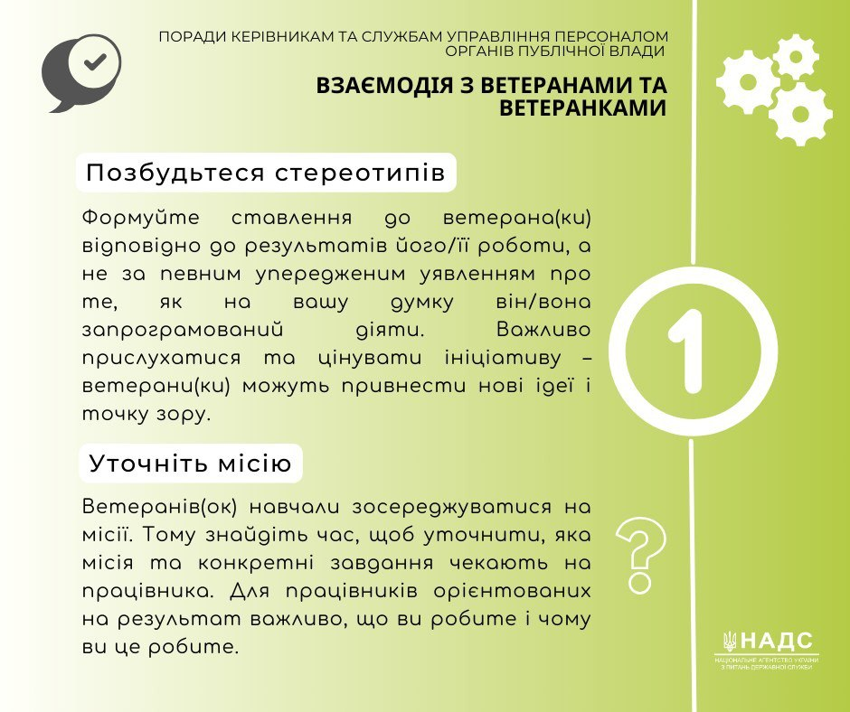
Поради керівникам та службам управління персоналом органів публічної влади на тему «Взаємодія з ветеранами та ветеранками» [40].

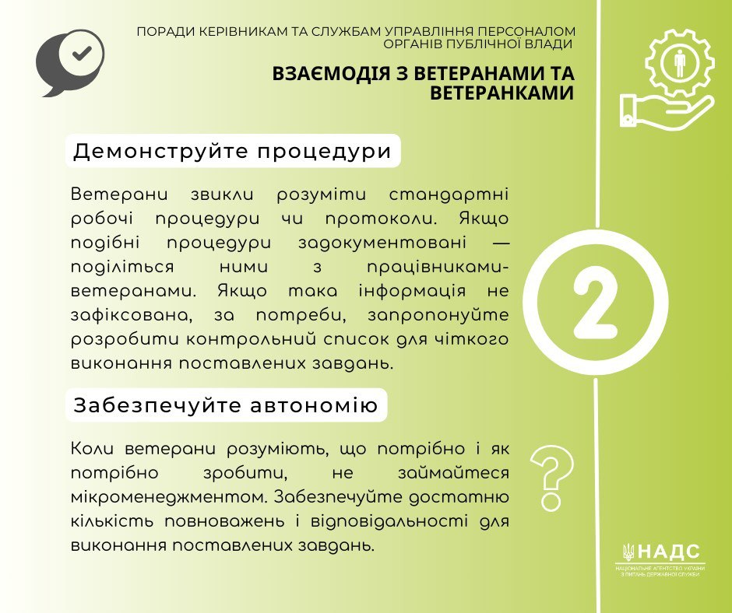

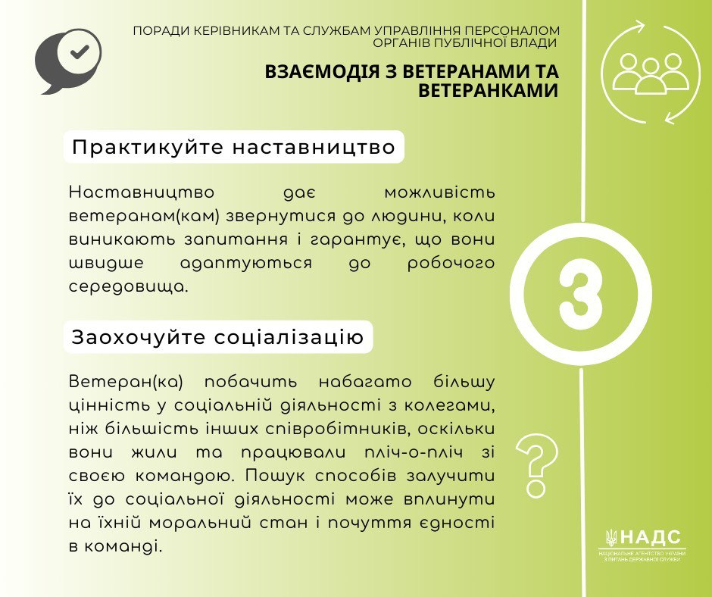

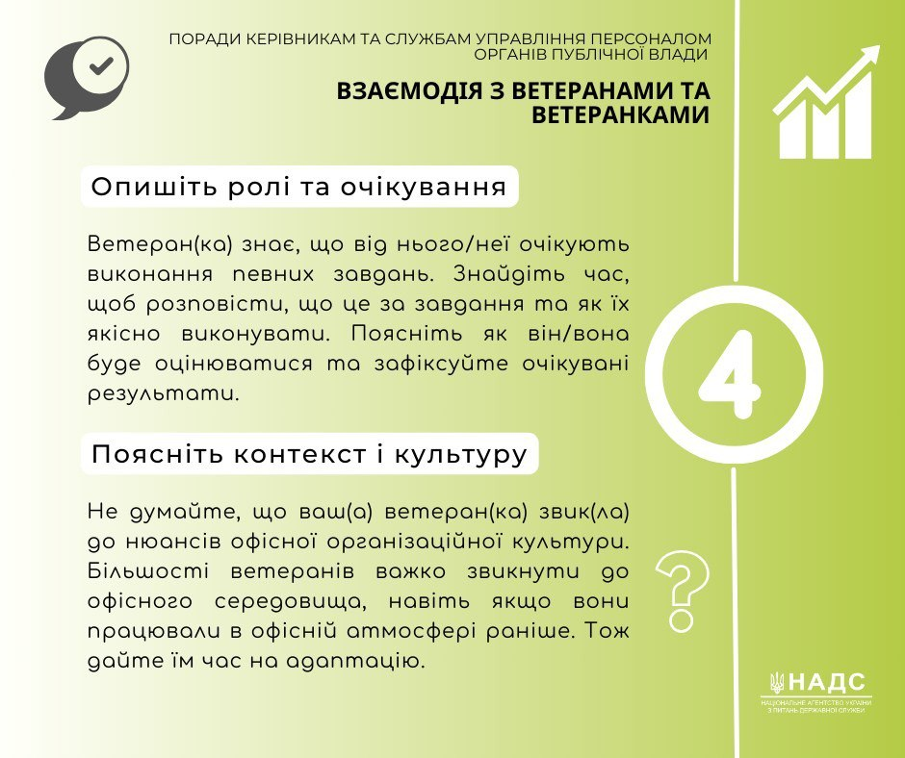

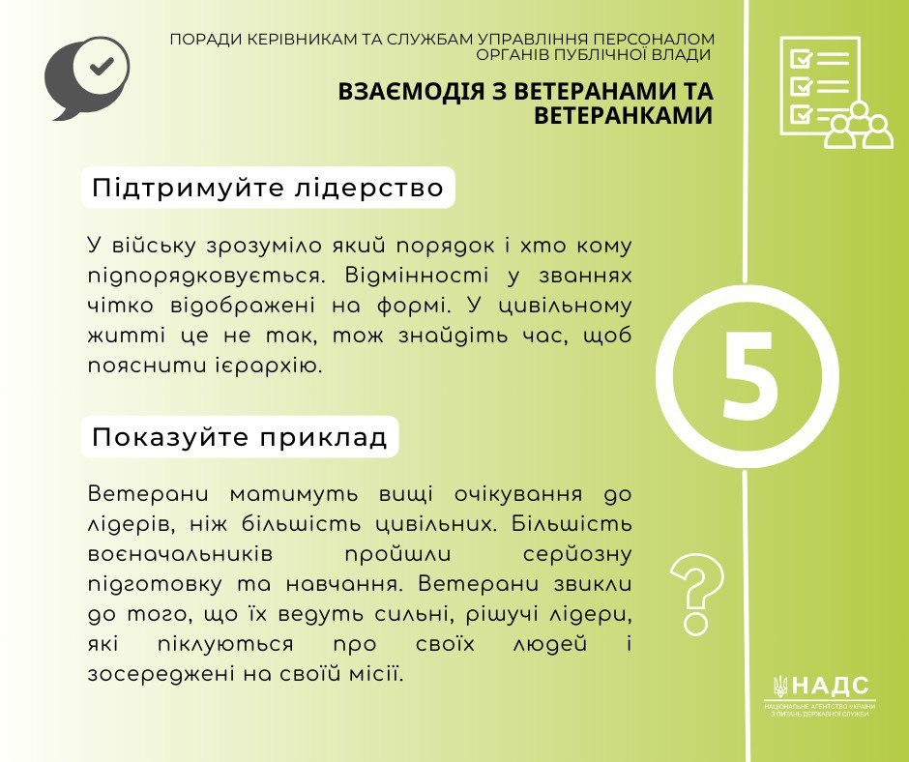

Додаток Б
Розповідь про ветеранський простір Шполянської міської територіальної громади, що ввійшла до посібника «Кращі історії незламності та співдії в громадах під час війни», підготовленого Асоціацією міст України
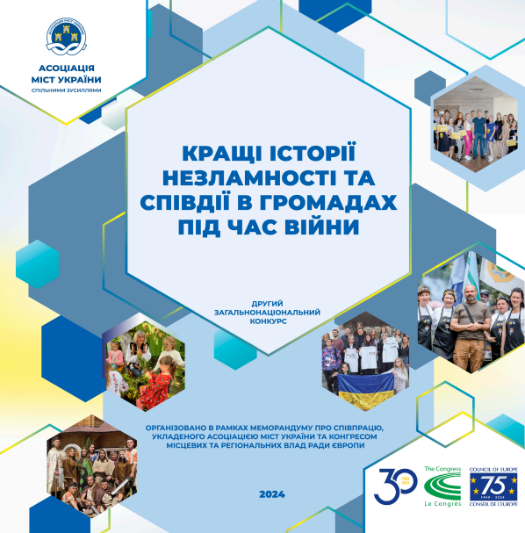

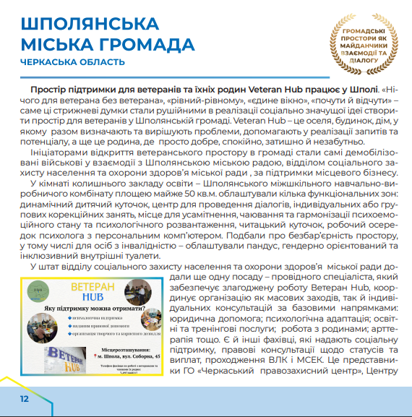

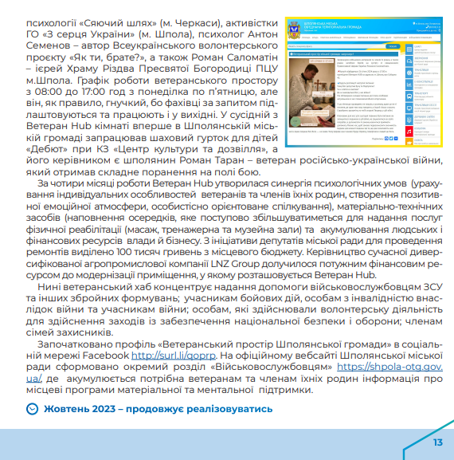

Додаток В
ШПОЛЯНСЬКА МІСЬКА РАДА
ОБ’ЄДНАНОЇ ТЕРИТОРІАЛЬНОЇ ГРОМАДИ

Р І Ш Е Н Н Я
25.11.2024 №64-10/ІХ

Про затвердження Комплексної програми
підтримки ветеранів війни та членів їх сімей
на 2025-2027 роки

Відповідно до пункту 22 частини 1 статті 26, статті 59 Закону України «Про місцеве самоврядування в Україні», з метою фінансової, соціальної, медичної та психологічної підтримки, а також сприяння вирішенню соціально-побутових проблем ветеранів війни та членів їх сімей, ураховуючи висновки постійних комісії з питань забезпечення законності та правопорядку, охорони прав, свобод і законних інтересів громадян, з питань регламенту, депутатської діяльності та етики від 21.11.2024, з питань охорони здоров’я та соціального захисту населення, охорони здоров’я, материнства та дитинства, освіти, культури, фізкультури та спорту, молодіжної політики, засобів масової інформації від 21.11.2024, з питань планування бюджету та фінансів 22.11.2024,

міська рада вирішила :

- Затвердити Комплексну програму підтримки ветеранів війни та членів їх сімей на 2025-2027 роки, що додається.

2. Контроль за виконанням цього рішення покласти на постійну комісію з питань забезпечення законності та правопорядку, охорони прав, свобод і законних інтересів громадян, з питань регламенту, депутатської діяльності та етики (Кисленко С.), заступника міського голови з питань діяльності виконавчих органів ради (Каландирець І.І.) та начальника відділу соціального захисту населення, з питань ветеранської політики та охорони здоров’я (Фарштейн О.Ю.).

В.о. міського голови О. КОШОВИЙ

Додаток
до рішення міської ради
_____________№ _________

Комплексна програма
підтримки ветеранів війни та членів їх сімей
на 2025-2027 роки

ПАСПОРТ ПРОГРАМИ
1. | Ініціатор розроблення Програми | Відділ соціального захисту населення, з питань ветеранської політики та охорони здоров’я Шполянської міської ради ОТГ
2. | Розробник Програми | Відділ соціального захисту населення, з питань ветеранської політики та охорони здоров’я Шполянської міської ради ОТГ
3. | Співрозробники Програми | Виконавчі органи міської ради, КП «Центр надання соціальних послуг» Шполянської міської ради об’єднаної територіальної громади Черкаської області, громадські об’єднання: ГО «Об’єднані духом», ГО «З серця України», ГО «За розвиток Шполянщини», волонтерська група «В.О.Л.Я», Благодійна організація Благодійний фонд допомоги постраждалим від війни «Крила»
4. | Відповідальні виконавці Програми | Виконавчі органи міської ради, КП «Центр надання соціальних послуг» Шполянської міської ради об’єднаної територіальної громади Черкаської області
5. | Учасники Програми | Виконавчі органи міської ради, КП «Центр надання соціальних послуг» Шполянської міської ради об’єднаної територіальної громади Черкаської області, підприємства, установи та організації всіх форм власності
6. | Термін реалізації Програми | 2025-2027 роки
7. | Перелік місцевих бюджетів, які беруть участь у виконанні Програми | Бюджет Шполянської міської територіальної громади та інші джерела, не заборонені чинним законодавством
8. | Загальний обсяг фінансових ресурсів, необхідних для реалізації Програми, усього в тому числі:
8.1. | коштів бюджету Шполянської міської територіальної громади

1. Визначення проблем, на розв’язання яких спрямована Програма

В умовах здійснення захисту незалежності, суверенітету та територіальної цілісності України при проведенні антитерористичної операції (далі - АТО), здійснення заходів із забезпечення національної безпеки і оборони, відсічі і стримування збройної агресії російської федерації у Донецькій та Луганській областях, забезпеченні їх здійснення, перебуваючи безпосередньо в районах та в період здійснення зазначених заходів (далі - ООС), здійснення заходів, необхідних для забезпечення оборони України, захисту безпеки населення та інтересів держави у зв’язку з військовою агресією російської федерації проти України (далі – захист України) виникла необхідність забезпечення на місцевому рівні соціального захисту та підтримки учасників АТО/ООС/захисту України, бійців-добровольців та членів їх сімей, а також постраждалих учасників масових акцій громадського протесту.
У зв’язку з цим визначено ключові напрями діяльності виконавчих органів Шполянської міської ради щодо надання допомоги та підтримки вказаним категоріям населення Шполянської міської територіальної громади.
Комплексна програма підтримки ветеранів війни та членів їх сімей на 2025-2027 роки (далі - Програма) – це комплекс заходів, що здійснюються на місцевому рівні з метою фінансової, соціальної, медичної та психологічної підтримки, а також сприяння вирішенню соціально-побутових проблем:
учасників бойових дій, з числа учасників АТО/ООС/ захисту України (далі - учасники бойових дій) та членів їх сімей;
осіб з інвалідністю внаслідок війни, з числа учасників АТО/ООС/ захисту України (далі - особи з інвалідністю внаслідок війни) та членів їх сімей;
членів сімей загиблих (померлих) учасників АТО/ООС (далі - члени сімей загиблих (померлих));
членів сімей загиблих (померлих) Захисників та Захисниць України;
членів сімей зниклих безвісти військовослужбовців та членів сімей військовополонених;
військовослужбовців, які уклали контракт про проходження військової служби у Збройних силах України та інших військових формуваннях, створених відповідно до чинного законодавства України;
бійців-добровольців антитерористичної операції, яким наданий такий статус у відповідному порядку, затвердженому рішенням виконкому Шполянської міської ради (далі — бійці-добровольці), та членів їх сімей;
постраждалих учасників масових акцій громадського протесту, що розпочалися в Україні з 21 листопада 2013 року по 21 лютого 2014 року (далі - постраждалі учасники Революції Гідності).
Дія цієї Програми поширюється на вищезазначені категорії осіб, які зареєстровані/фактично проживають на території Шполянської міської територіальної громади.
Законодавчі підстави для виконання Програми: закони України «Про місцеве самоврядування в Україні», «Про статус ветеранів війни, гарантії їх соціального захисту», «Про соціальний і правовий захист військовослужбовців та членів їх сімей», Бюджетний кодекс України, інші законодавчі документи, розпорядження міського голови, що гарантують передбачені Конституцією України соціальні права військовослужбовців.
Програма сформована відділом соціального захисту населення, з питань ветеранської політики та охорони здоров’я Шполянської міської ради ОТГ на підставі пропозицій виконавчих органів міської ради та громадських об’єднань.

2. Визначення мети Програми

Метою Програми є:
надання комплексної допомоги категоріям осіб, визначених Розділом 1 цієї Програми;
підвищення рівня поінформованості з питань соціальної підтримки;
поліпшення ефективності взаємодії виконавчих органів міської ради з громадськими організаціями та іншими юридичними особами у сфері підтримки осіб з числа вказаних категорій, які зареєстровані/фактично проживають на території Шполянської міської територіальної громади.

3. Обґрунтування шляхів і засобів розв’язання проблеми, обсягів
та джерел фінансування, терміни виконання завдань,
заходів Програми

Досягнення мети цієї Програми здійснюється шляхом надання:
додаткових пільг і соціальних гарантій у доповнення до тих, які передбачені законодавством;
комплексних медичних, психологічних та соціальних послуг.

4. Строки та етапи виконання програми

Програма реалізується протягом 2025-2027 років. Розробник залишає за собою право вносити зміни та доповнення з урахуванням прийнятих нормативних актів.

5. Перелік завдань та заходів Програми, напрями використання бюджетних коштів та результативні показники

Фінансування заходів, перелік яких наведений у додатку 1 до Програми, здійснюватиметься за рахунок коштів бюджету Шполянської міської територіальної громади.

6. Ресурсне забезпечення

Фінансування заходів щодо виконання програми здійснюється за рахунок коштів міського бюджету та інших джерел фінансування, не заборонених законодавством.

7. Координація та контроль за ходом виконання Програми

Контроль за реалізацією заходів, передбачених Програмою, здійснюється постійною комісією міської ради з питань охорони здоров’я та соціального захисту населення, охорони здоров’я, материнства та дитинства, освіти, культури, фізкультури та спорту, молодіжної політики, засобів масової інформації.
Відділ соціального захисту населення, з питань ветеранської політики та охорони здоров’я Шполянської міської ради ОТГ щорічно протягом двох місяців року, наступного за звітним надає інформацію про стан виконання Програми постійній комісії міської ради з питань планування бюджету та фінансів, постійній комісії міської ради з питань охорони здоров’я та соціального захисту населення, охорони здоров’я, материнства та дитинства, освіти, культури, фізкультури та спорту, молодіжної політики, засобів масової інформації.
Звіт про виконання Програми заслуховується на сесії міської ради після завершення її виконання.

Секретар міської ради Олег КОШОВИЙ
Додаток Г
